App Maternidad

Requerimiento Funcional

Backend + App Móvil



Tabla de contenido

[Objetivos 4](#_Toc530825544)

[Objetivo general 4](#_Toc530825545)

[Objetivos particulares 4](#_Toc530825546)

[Alcance 4](#_Toc530825547)

[Aspectos Generales 4](#_Toc530825548)

[Interlocutores 4](#_Toc530825549)

[Prestaciones de Maternidad 5](#_Toc530825550)

[Fases de la aplicación movil 5](#_Toc530825551)

[Relacion de fases de la aplicación y estatus del episodio 5](#_Toc530825552)

[Matriz de pantallas conforme fase de la aplicacion 6](#_Toc530825553)

[Diagramas 7](#_Toc530825554)

[Mapa del Proceso 7](#_Toc530825555)

[Diagrama de funciones 8](#_Toc530825556)

[Diagrama de estados 9](#_Toc530825557)

[Casos de uso App Maternidad 10](#_Toc530825558)

[Registro de episodios de maternidad 10](#_Toc530825559)

[Términos y condiciones 12](#_Toc530825560)

[Recuperar contraseña 15](#_Toc530825561)

[Conteo regresivo 17](#_Toc530825562)

[Calendario de citas médicas pre admisión 19](#_Toc530825563)

[Cronometro de contracciones 21](#_Toc530825564)

[Consejos y tips prenatales 23](#_Toc530825565)

[Notificación de admisión anticipada (Botón ¡Listos!) 26](#_Toc530825566)

[Ingreso de paciente de episodio planificado 28](#_Toc530825567)

[Alta del episodio de la mama 30](#_Toc530825568)

[Gestión del episodio del bebe(s) 32](#_Toc530825569)

[Beneficios Star Baby 36](#_Toc530825570)

[Beneficios Star Mom 39](#_Toc530825571)

[Consejos y Tips postnatales 42](#_Toc530825572)

[Cartilla de vacunación 46](#_Toc530825573)

[Backend web - Maquetado 53](#_Toc530825574)

[Pantalla de inicio 54](#_Toc530825575)

[Sistema de logueo 54](#_Toc530825576)

[Resumen de usuarios de aplicaciones 55](#_Toc530825577)

[Configuracion de productos – Tablero 55](#_Toc530825578)

[Usuarios del sistema 57](#_Toc530825579)

[Catalogos - Condiciones Comerciales 57](#_Toc530825580)

[Catalogos - Terminos de uso 57](#_Toc530825581)

[Catalogos - Hospitales 58](#_Toc530825582)

[Maternidad – Gestion de usuarios 59](#_Toc530825583)

[Maternidad – Notificacion de preadmision 59](#_Toc530825584)

[Maternidad – Agenda del usuario 60](#_Toc530825585)

[Maternidad – Cronometro de contracciones 60](#_Toc530825586)

[Maternidad – Bebes registrados 60](#_Toc530825587)

[Maternidad – Seguimiento de cartilla 61](#_Toc530825588)

[Maternidad – Embarazos anteriores 61](#_Toc530825589)

[Maternidad – Catalogos Tip`s Prenatales 62](#_Toc530825590)

[Maternidad – Catalogos Tip`s Postnatales 62](#_Toc530825591)

[Maternidad – Catalogos Beneficios Star Mom 63](#_Toc530825592)

[Maternidad – Catalogos Beneficios Star Baby 63](#_Toc530825593)

[Maternidad – Catalogos Cartilla de Vacunacion 64](#_Toc530825594)

# Objetivos

## Objetivo general

Establecer una plataforma de control para los productos orientados a particulares mediante la administración y configuración de las caracteristicas de los productos y servicios que se administraran por Star Médica y los cuales harán uso los usuarios finales mediante herramientas web o herramientas móviles.

## Objetivos particulares

1. Desarrollar una aplicación móvil de fidelaidad para el usuario final de los productos de maternidad beneficiarios de Star Mom y Star Baby.
2. Desarrollar una plataforma de administración web que permita dar mantenimientos a los catalogos y datos de pacientes y usuatios concentrando la interaccion de la información enviada por SAP, la información generada por el usuario en la aplicación móvil, asi como las configuraciones del backend web.

# Alcance

La aplicación móvil será aplicable a todas las pacientes mujer de los Hospitales Star Médica que contraten los paquetes de Star Mom y cuyos hijos pertenezcan Star Baby.

El backend web será aplicable para todos los usuarios internos de Star Médica que hagan uso de los datos generados por los productos para particulares.

# Aspectos Generales

## Interlocutores

Se definen los interlocutores (roles de usuario) y sus funciones para el backend web y la aplicación movil

|  |  |
| --- | --- |
| Usuario | Funciones |
| Admisión | * Backend web   + Consultar datos de episodios activos.   + Consultar episodios relacionados (del bebe).   + Notificación de admisión anticipada (Botón ¡Listos!). |
| Administrador | * Backend web   + Configuracion de productos nuevos en sistema backend.   + Configuracion de roles y usuarios del sistema backend |
| Gerencia de Producto a Particulares OC | * Backend web   + Consultar datos de episodios activos.   + Consultar episodios relacionados (del bebe).   + Gestión de Catalogo Beneficios Star Mom.   + Gestión de Catalogo Beneficios Star Baby.   + Gestión de Catalogo Tips Prenatales   + Gestión de Catalogo Tips Postnatales   + Gestión de Catalogo Vacunas Oficiales |
| Paciente | * App Móvil   + Registro de datos personales   + Registro de citas prenatales   + Consulta de términos y condiciones   + Recuperar contraseña   + Conteo regresivo   + Boleto electrónico de pre admisión   + Botón ¡Listos!   + Consejos y tips prenatales   + Beneficios Star Baby   + Beneficios Star Mom   + Consejos y tips postnatales   + Cartilla de vacunación |

## Prestaciones de Maternidad

|  |  |
| --- | --- |
| Prestación | Descripción |
| PMG00102 | PARTO ESTANDAR |
| PMG00103 | PARTO PREMIUM |
| PMG00104 | PARTO STAR |
| PMG00105 | CESAREA ESTANDAR |
| PMG00106 | CESAREA PREMIUM |
| PMG00107 | CESAREA STAR |

## Fases de la aplicación movil

|  |
| --- |
| Fases de la aplicación móvil |
| 1. Sin acceso |
| 1. Fase 1 - Parto planificado. |
| 1. Fase 1 - Parto en ejecución. |
| 1. Fase 2 - Parto concluido sin bebe. |
| 1. Fase 2 - Parto concluido con bebe(s). |

## Relacion de fases de la aplicación y estatus del episodio

|  |  |
| --- | --- |
| Fase de la aplicación | Estatus SAP |
| Sin acceso | * Episodios que no tienen paquete de maternidad de Star Mom asignado. |
| Fase 1 - Parto planificado | * Episodios con paquete de maternidad Star Mom. * Episodios en estatus planificado a la fecha de consulta del a información. |
| Fase 1 - Parto en ejecución | * Episodios con paquete de maternidad Star Mom. * Episodios en estatus real a la fecha de consulta de la información. * Episodios sin episodio de bebe relacionado |
| Fase 2 - Parto concluido sin bebe | * Episodios con paquete de maternidad Star Mom. * Episodios en estatus real o concluido a la fecha de consulta de la información. * Episodios con episodio de bebe relacionado no satisfactorio. |
| Fase 2 - Parto concluido con bebe(s). | * Episodios con paquete de maternidad Star Mom. * Episodios en estatus real o concluido a la fecha de consulta de la información. * Episodios con episodio de bebe relacionado satisfactorio. |

## Matriz de pantallas conforme fase de la aplicacion

|  |  |  |  |  |  |
| --- | --- | --- | --- | --- | --- |
| Pantallas | Sin acceso | Fase 1 - Parto planificado | Fase 1 - Parto en ejecución | Fase 2 - Parto concluido sin bebe | Fase 2 - Parto concluido con bebe(s). |
| Acceso a la aplicación | X | X | X | X | X |
| Registro |  | X | X | X | X |
| Consultar términos y condiciones |  | X | X | X | X |
| Recuperar contraseña |  | X | X | X | X |
| Acceso a la aplicación |  | X | X | X | X |
| Navegación parto planificado |  | X | X |  |  |
| Conteo regresivo |  | X |  |  |  |
| Boleto electrónico de pre admisión |  | X |  |  |  |
| Calendario de citas médicas pre admisión |  | X | X |  |  |
| Botón de ¡Listos! |  | X |  |  |  |
| Cronometro de contracciones |  | X | X |  |  |
| Consejos y tips prenatales |  | X | X |  |  |
| Navegación parto real |  |  |  | X | X |
| Beneficios Star Baby |  |  |  |  | X |
| Perfil del Bebe |  |  |  |  | X |
| Beneficios Star Mom |  |  |  | X | X |
| Consejos y Tips postnatales |  |  |  |  | X |
| Cartilla de vacunación |  |  |  |  | X |

# Diagramas

## Mapa del Proceso

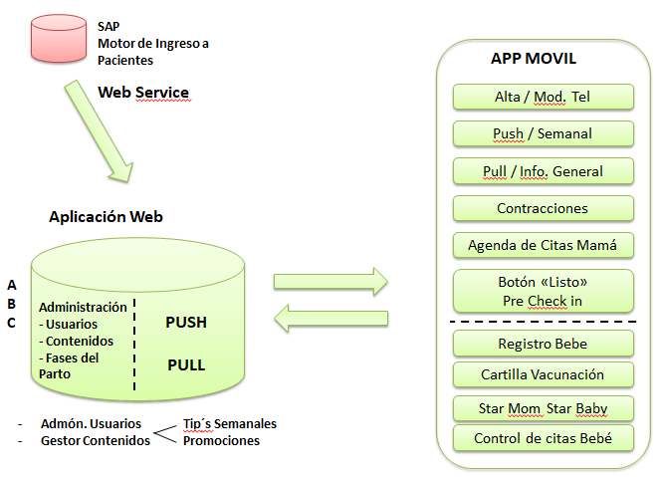

## Diagrama de funciones

**App Móvil**

* Registro en la aplicación con validación de cuenta por el portal web.
* Pantalla de logueo y seguridad de la aplicación.
* Reinstalación y recuperación de información desde portal web.
* **Fase 1 Parto Planificado**
* Conteo regresivo para parto.
* Boleto de pre admisión / admisión rápida
* Calendario de citas médicas de la madre vinculado al calendario de la cuenta.
* Cronometro de contracciones
* Consejos y tips prenatales
* Botón de acción ¡Listos!
* **Fase 2 Parto Realizado**
* Gestión de perfil del bebé(s).
* Beneficios Star Mom y Star Baby
* Consejos y tips post natales
* Cartilla de vacunación de bebe
* Calendario de citas médicas del bebe vinculado al calendario de la cuenta.
* Generación de notificaciones desde la aplicación.
* Recepción de notificaciones desde el portal web.

**SAP**

* Registro de episodio planificado de la madre.
* Registro de episodio real de la madre.
* Registro de episodio(s) del bebe(s).
* Front para lectura de código QR del boleto de pre admisión.

**Backend Web**

* Gestión de episodios de maternidad.
* Control de catálogos:
  + Beneficios Star Mom
  + Beneficios Star Baby
  + Tips Embarazo
  + Tips Maternidad
  + Registro de vacunas
  + Terminos y condiciones
* Almacenamiento de información de pacientes:
  + Datos personales de la madre y del bebe(s).
  + Consultas médicas de embarazo.
  + Consultas médicas de bebe.
  + Cronometro de contracciones actual.
  + Vacunas aplicadas por bebe.
* Monitor de admisión anticipada (Botón Listos)
* Envió de correos electrónicos al paciente.
* Envió de mensajes de notificación mediante App móvil.
* Gestión de episodios registrados
* Reporte de actividad de App móvil.

**Web**

**Service**

**PUSH**

**PULL**

## Diagrama de estados

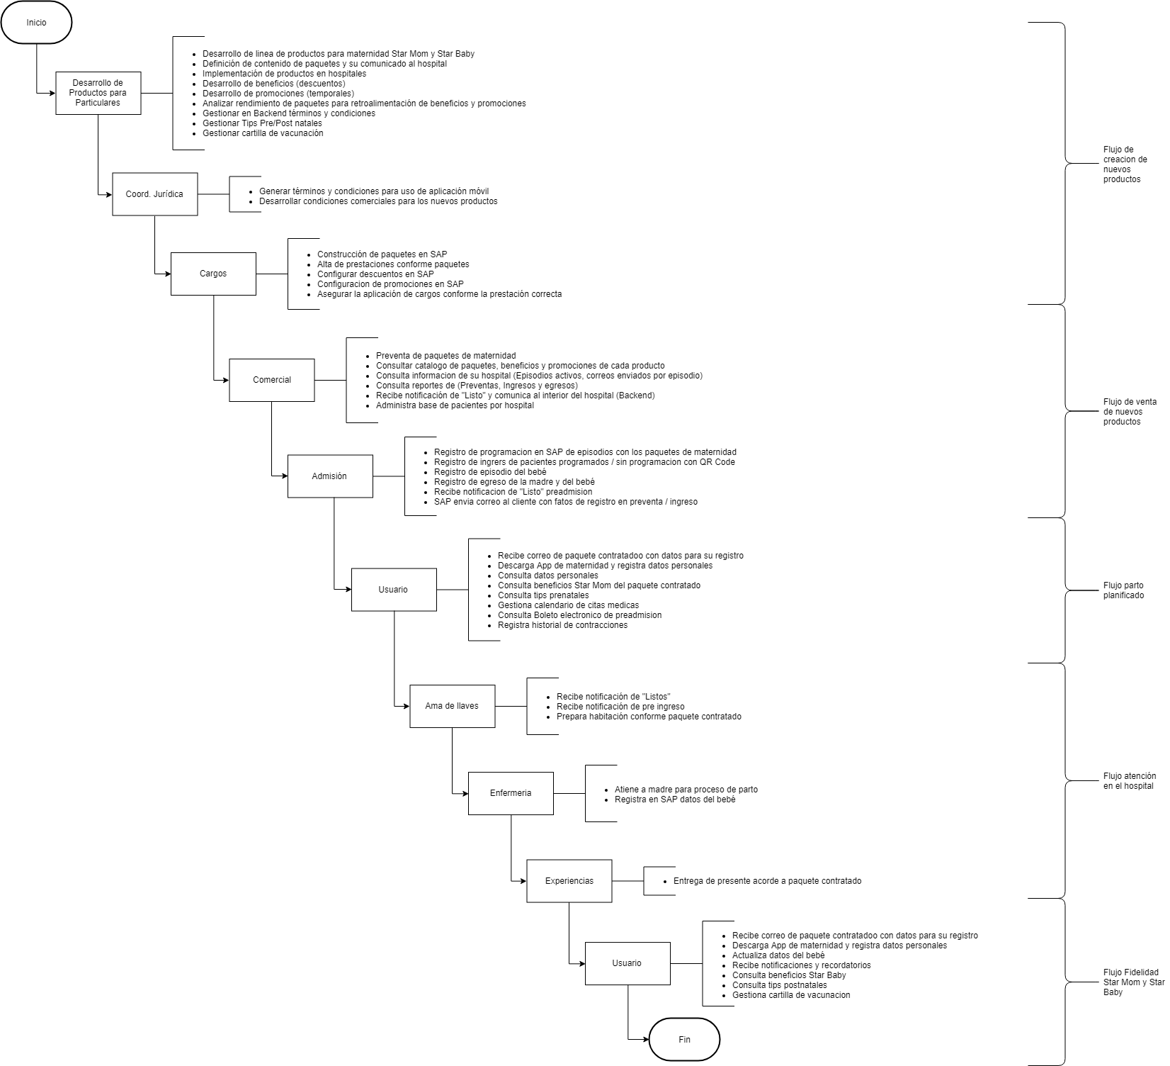

# Casos de uso App Maternidad

## Registro de episodios de maternidad

Una vez que se haya realizado el registro del episodio planificado la aplicación móvil podrá conectarse al Backend web y realizar el ingreso de la información personal adicional, para validar mediante CURP y Contraseña el acceso a la plataforma móvil.

|  |  |  |
| --- | --- | --- |
| **Pantalla de carga** | **Ingreso de CURP y Contraseña** | **Términos y Condiciones** |

|  |  |  |
| --- | --- | --- |
| **Ingreso de datos personales** | **Actualizar contraseña** | **Pantalla principal** |

* Flujo de información de la aplicación móvil para la conexión con el Backend web en el acceso por primera ocasión.

|  |  |
| --- | --- |
| App Móvil | Backend |
| Inicio  Consulta correo electrónico con instrucciones de acceso y descarga de la aplicación  Fin  Descarga aplicación  Pantalla  “**Validación de CURP y Contraseña**”  Validación de CURP y Contraseña  ¿Datos de correctos?  Muestra mensaje de error  Pantalla  “**Ingreso de datos personales**”  No  Si  Pantalla  ¿**Términos y condiciones?**  Si  Genera mensaje indicando que debe aceptar los términos y condiciones  No  Recupera información de paciente y envía a App móvil  Pantalla  “**Actualizar contraseña**”  Actualiza datos del episodio del paciente,  “**Pantalla principal**” |  |

## Términos y condiciones

Una vez registrado en la aplicación el usuario podrá realizar la consulta de los términos y condiciones los cuales se actualizarán desde el sistema backend, conforme las políticas de Star Medica.

|  |  |
| --- | --- |
| Regresa a pantalla inicial  Botón para consultar términos y condiciones  **Acceso a la Aplicación** | **Términos y Condiciones** |
|  |  |
| Gestión de términos y condiciones en Backend  **Backend Terminos y Condiciones** | |

|  |  |
| --- | --- |
| Caso de uso 1 | Consulta de términos y condiciones de la aplicación móvil |
| Roles responsables | * Usuario |
| Descripción | El usuario podrá realizar la consulta de los términos y condiciones del uso de la aplicación móvil. |
|  | 1. Ingreso a la aplicación móvil. 2. El usuario presionara el botón términos y condiciones y el sistema mostrar a los términos y condiciones actualizados desde el Backend web. 3. Una vez consultados los términos y condiciones el usuario podrá presionar el botón regresar para volver a la pantalla inicial. 4. Fin de proceso |
| Pre condiciones | * Tener la aplicación móvil instalada |
| Post condiciones |  |

* El flujo de la información de la aplicación para la consulta de los términos y condiciones será el siguiente:

|  |  |
| --- | --- |
| App Móvil | Backend |
| Inicio  Fin  Inicio del a aplicación móvil  Pantalla  “**Acceso a la aplicación**”  Base de términos y condiciones  Botón “Términos y Condiciones”  Pantalla  “**Términos y condiciones**”  Consulta de términos y condiciones actuales |  |

|  |  |
| --- | --- |
| Caso de uso 2 | Gestión de términos y condiciones |
| Roles responsables | * Gerencia de Producto a Particulares OC |
| Descripción | La gerencia de producto a particulares de oficinas centrales podrá realizar la actualización de los términos y condiciones para el uso de la aplicación móvil conforme las disposiciones legales aplicables a los productos de Star Medica |
|  | 1. Ingreso al Backend Web. 2. Acceder al menú de Gestión de términos y condiciones. 3. Realizar el registro o modificación correspondiente y presionar el botón actualizar. 4. El sistema backend actualizara la base de términos y condiciones y enviara una notificación push a los dispositivos conectados indicando la actualización y los pasos para consultar las nuevas condiciones. 5. Fin de proceso |
| Pre condiciones | * Contar con los permisos para la gestión de catálogos base del Backend web |
| Post condiciones |  |

|  |  |
| --- | --- |
| Backend | App Móvil |
| Inicio  Fin  Acceso a Backend Web  Base de términos y condiciones  Modulo “Gestión de términos y condiciones”  Actualización de información  Notificación de Términos y Condiciones actualizados |  |

## Recuperar contraseña

El usuario podrá realizar la solicitud de recuperación de contraseña mediante él envió de un link de recuperación al correo electrónico registrado en el Backend Web.

|  |  |
| --- | --- |
| Enviar NIP  Actualizar contraseña nueva  Botón “Recuperar contraseña”  **Acceso a la Aplicación** | **Recuperar Contraseña** |

|  |  |
| --- | --- |
| Caso de uso 1 | Recuperar contraseña |
| Roles responsables | * Usuario |
| Descripción | Recuperación de contraseña para acceder al dispositivo móvil en la aplicación instalada. |
|  | 1. Acceder a la aplicación móvil. 2. Presionar el botón de recuperar contraseña desde la pantalla de “Acceso a la aplicación” 3. Confirmar el correo electrónico. 4. Presionar el botón “Recuperar Contraseña” 5. La aplicación móvil solicitara él envió del NIP de recuperación desde el Backend web. 6. El Backend realizara la validación de la cuenta y enviara el link de recuperación de contraseña al correo del usuario. 7. El usuario ingresara el NIP de recuperación en el APP e ingresara la contraseña nueva. 8. El backend web actualizara la contraseña nueva y se mostrara la pantalla de “Acceso a la aplicación” 9. Fin de proceso |
| Pre condiciones | * App móvil instalada y cuenta existente en Backend web |
| Post condiciones |  |

* El flujo de la información de la aplicación para la recuperación de la contraseña será el siguiente:

|  |  |
| --- | --- |
| App Móvil | Backend |
| Inicio  Fin  Inicio del a aplicación móvil  Pantalla  “**Acceso a la aplicación**”  Validación de la cuenta del usuario  Botón “**Recuperar contraseña**”  Envío de correo electrónico con NIP de recuperación de contraseña  Pantalla  “**Recuperar contraseña**”  Pantalla  “**Recuperar contraseña**” Ingreso de NIP y contraseña nueva  Botón de “**Actualización**”  Función de actualización de contraseña |  |

## Conteo regresivo

El conteo regresivo es la pantalla inicial de la aplicación cuando el episodio se encuentra en Fase 1 Parto Planificado y se actualizara en base a la fecha programada de parto y la fecha del último periodo menstrual de la madre, este conteo se detendrá cuando se haya realizado el parto, conforme la actualización del episodio de estatus Plan a estatus Real.

|  |  |
| --- | --- |
| **Acceso a la Aplicación** | **Conteo Regresivo** |

|  |  |
| --- | --- |
| Caso de uso 1 | Consulta de conteo regresivo |
| Roles responsables | * Usuario |
| Descripción | Consulta de semanas calculadas de gestación, días restantes para la fecha programada de parto y lista de citas médicas próximas a realizar. |
|  | 1. Acceder a la aplicación móvil. 2. Si la aplicación se encuentra en la Fase 1 el sistema mostrara como pantalla principal el “Conteo regresivo”. 3. La pantalla “Conteo regresivo” consultara del backend los datos personales del paciente y la citas próximas conforme la fecha del día actual. 4. Fin de proceso |
| Pre condiciones | * Episodio en estatus planificado |
| Post condiciones |  |

|  |  |
| --- | --- |
| App Móvil | Backend |
| Inicio  Fin  Pantalla de “**Acceso a la aplicación**”  Validación de la cuenta del usuario  Validación de usuario y contraseña  Validación del estatus del episodio.  Fase 1 Parto Planificado  Calculo de información semanas de gestación y días faltantes  Envío de datos correspondientes a la Fase 1 parto planificado  Pantalla “**Conteo Regresivo** |  |

## Calendario de citas médicas pre admisión

El calendario de citas médicas es una agenda de eventos que se registran en la aplicación móvil y permite la generación de eventos programados para enviar notificaciones push a la aplicación móvil y recordar a la paciente de las citas próximas a realizarse.

|  |  |  |
| --- | --- | --- |
| **Configuración de la App** | **Calendario citas medicas** | **Nueva cita** |

|  |  |
| --- | --- |
| Caso de uso 1 | Consulta de conteo regresivo |
| Roles responsables | * Usuario |
| Descripción | Consulta de semanas calculadas de gestación, días restantes para la fecha programada de parto y lista de citas médicas próximas a realizar. |
|  | 1. Acceder a la aplicación móvil. 2. Si la aplicación se encuentra en la Fase 1 el sistema mostrara el calendario de citas ingresadas por la madre. 3. La aplicación deberá validar si el usuario marco la sincronización del calendario de citas de la aplicación con el calendario nativo del móvil. 4. En caso de que la sincronización este activada, la App debe realizar la sincronización de cada evento en el calendario de la aplicación. 5. La nueva cita deberá contener los siguientes campos: Titulo, Descripción, fecha, hora y la opción para guardar o eliminar la cita. 6. El backend deberá realizar envió de notificaciones push a la aplicación móvil de la madre para recordar las citas próximas a vencer. 7. Fin de proceso |
| Pre condiciones | * Aplicación en Fase 1 - Parto planificado. |
| Post condiciones |  |

|  |  |
| --- | --- |
| App Móvil | Backend |
| Inicio  Fin  Pantalla “**Calendario citas médicas**”  Base de citas relacionadas al episodio de la madre  Consultar citas del mes  Botón “**Nueva Cita**”  Función para desplazar entre meses  Función para consultar las citas próximas para el mes o para el día seleccionado  Botón “**Borrar Cita**”  Función nuevo registro  Función eliminar registro  Motor de notificaciones de citas programadas por episodio  Envío de notificaciones push  Barra de notificaciones del celular  Función de sincronización con agenda de celular |  |

## Cronometro de contracciones

El cronometro de contracciones es una función que podrá utilizarse durante el proceso de gestación y guardara un registro permanente de todos los ejercicios de contracciones que realice la madre durante su embarazo.

|  |  |
| --- | --- |
| C:\Users\dmozqueda\OneDrive - starmedica.com\Desarrollo de Nuevos Productos\App Maternidad\Pantallas_app\app_maternidad_Oct-07.png  **Cronometro de contracciones**  **(limpio)** | **Cronometro de contracciones**  **(con registros)** |

|  |  |
| --- | --- |
| Caso de uso 1 | Registro de contracciones |
| Roles responsables | * Usuario |
| Descripción | Registrar los intervalos de contracciones que ha tenido la madre durante todo el proceso de parto y calcular la duración y el intervalo entre cada uno. |
|  | 1. Acceder a la aplicación móvil. 2. Si la aplicación se encuentra en la Fase 1 el sistema mostrara el cronometro de contracciones con la opción de registrar nuevos intervalos. 3. Si la aplicación se encuentra en la Fase 2 el sistema mostrara el cronometro de contracciones sin la opción de registrar nuevos intervalos. 4. La aplicación deberá respaldar todos los registros en la base de datos del backend web. 5. Contará con un botón para iniciar y terminar el periodo de contracciones. 6. Contra con un botón para borrar el registro de contracciones línea por línea comenzando por la línea más reciente a la más antigua. 7. Fin de proceso |
| Pre condiciones | * Episodio en estatus Fase 1 - Parto planificado o en Fase 1 - Parto en ejecución. |
| Post condiciones |  |

|  |  |
| --- | --- |
| App Móvil | Backend |
| Inicio  Fin  Pantalla “**Cronometro de contracciones**”  Base de registros de contracciones relacionadas al episodio de la madre  Consulta de registros existentes  Botón “**Registrar Contracción**”  Función nueva registro  Función eliminar registro  Botón “**Eliminar contracción**” |  |

## Consejos y tips prenatales

La pantalla de consejos y tips prenatales permite ofrecer información relacionada a la semana de gestación en la que se encuentra la madre y el bebé, la cual se mostrara hasta que la aplicación calcule un cambio de semana de gestación. Contará con un administrador de tips desde el backend web.

|  |  |
| --- | --- |
|  |  |
|  | **Backend web**  Tablero para la consulta, registro actualizacion y bloqueo de consejos y tips prenatales. |
|  | **App Maternidad**  Pantalla de consulta de consejos y tips prenatales de la semana correspondiente. |

|  |  |
| --- | --- |
| Caso de uso 1 | Consulta del Tip de la semana |
| Roles responsables | * Usuario |
| Descripción | Consultar el Tip correspondiente a la semana de gestación en la cual se encuentra el embarazo. |
|  | 1. Acceder a la aplicación móvil. 2. Si la aplicación se encuentra en la Fase 1 el sistema mostrara la opción del menú Consejos y Tips Prenatales. 3. Acceder a la pantalla Consejos y Tips Prenatales. 4. El sistema valida la semana de gestación del embarazo y consulta el consejo correspondiente para la semana actual. 5. Fin de proceso |
| Pre condiciones | * Episodio en Fase 1 - Parto planificado. |
| Post condiciones |  |

|  |  |
| --- | --- |
| App Móvil | Backend |
| Inicio  Fin  Validación de aplicación en Fase 1  Base de consejos y tips semanales  Pantalla “**Consejos y Tips Prenatales**”  Calculo de la semana de gestación  Consulta de Tip de la semana |  |

|  |  |
| --- | --- |
| Caso de uso 2 | Gestión de consejos y tips prenatales |
| Roles responsables | * Gerencia de Producto a Particulares OC |
| Descripción | Gestionar el catálogo de consejos y tips prenatales mediante el registro, modificación o desactivación de un tip prenatal que se enviara a la aplicación móvil de maternidad. |
|  | 1. Ingreso a Backend web 2. Ingreso al catálogo de consejos y tips prenatales 3. Para ingresar un registro nuevo, presionar el botón de “Nuevo Tip”    1. Ingresar los datos del nuevo tip       1. Nombre del tip       2. Imagen relacionada       3. Descripción del tip       4. Semana de gestación para la que aplica    2. Guardar nuevo registro 4. Para modificar un registro, presionar el botón de “Modificar Tip”    1. Modificar los datos correspondientes       1. Nombre del tip       2. Imagen relacionada       3. Descripción del tip       4. Semana de gestación para la que aplica    2. Actualizar registro 5. Para desactivar un registro, presionar el botón de “Desactivar Tip”    1. Confirmar el mensaje de advertencia 6. El sistema actualizara el catalogo del backend, los dispositivos móviles se actualizarán mediante notificación push. 7. Fin de proceso |
| Pre condiciones | * Usuario de SAP para ingresar al Backend Web |
| Post condiciones | * La actualización de las aplicaciones móviles se realizara de forma automática mediante notificación push. * Los tips no podrán eliminarse, solamente desactivarse y se mantendrá la fecha de creación y desactivación del registro. |

|  |  |
| --- | --- |
| Backend | App Móvil |
| Inicio  Fin  Gestión de Tip Prenatal  Base de consejos y tips prenatales  Actualización, Modificación o Desactivación  Función de sincronización de catálogo.  Actualización de Tip de la semana |  |

## Notificación de admisión anticipada (Botón ¡Listos!)

El botón ¡Listos! que se encuentra presente en el “Boleto electrónico de pre admisión” permite generar una notificación de admisión anticipada, la cual se mostrara en el tablero de episodios activos del sistema Backend Web y adicionalmente se enviara un correo electrónico al personal de admisión del hospital indicando los datos personales del paciente en camino.

|  |  |  |
| --- | --- | --- |
| **Boleto de Pre admisión** | Validación de envió por fecha de nacimiento de paciente  Botón ¡Listos!  **Pantalla de Validacion** | Confirmación de notificación enviada  **Pantalla de Confirmacion** |
| Notificación emergente del Backend  **Monitor de episodios activos** | | |

|  |  |
| --- | --- |
| Caso de uso 1 | Envío de notificación de admisión anticipada |
| Roles responsables | * Usuario |
| Descripción | Notificar de manera anticipada el ingreso de un paciente con prestación de maternidad contratada que haya sido planificado, mediante él envió de correo electrónico y de notificación emergente en el tablero de episodios activos al personal de admisión. |
|  | 1. Acceder a la aplicación móvil. 2. Si la aplicación se encuentra en la Fase 1 el sistema mostrara la opción del menú “Boleto de Pre admisión”. 3. El usuario presionara el botón ¡Listos! cuando se encuentre en camino al hospital cuando se acerque la fecha de parto o cesárea. 4. El sistema validara que el botón no se haya presionado por accidente solicitando al usuario ingrese su fecha de nacimiento para confirmar la notificación. 5. Una vez validado el sistema mostrara un mensaje de confirmación indicando que su la notificación fue enviada. 6. El Backend web mostrara una ventana emergente en el tablero de episodios de maternidad activos indicando los datos del paciente que viene en camino. 7. El Backend web enviara un correo electrónico con los datos del paciente que viene en camino al personal de admisión correspondiente. 8. Fin de proceso |
| Pre condiciones | * Episodio en estatus planificado |
| Post condiciones |  |

|  |  |
| --- | --- |
| App Móvil | Backend |
| Inicio  Fin  Pantalla “Boleto Pre admisión”  Datos personales del paciente por episodio  Confirmación de notificación enviada  Consulta de información personal para mostrar en pantalla  Botón “**¡Listos!**”  Verificación de envió  Función de notificación de admisión anticipada  Notificación en tablero  Notificación por correo electrónico |  |

## Ingreso de paciente de episodio planificado

Un paciente con una fecha de parto planificada podrá hacer uso de la aplicación móvil mientras se lleva a cabo el proceso de gestación, una vez que llegue el día de parto la paciente tendrá la opción de realizar un ingreso rápido mediante el “Boleto electrónico de pre admisión”.

|  |
| --- |
|  |

|  |  |
| --- | --- |
| Caso de uso 1 | Ingreso de paciente episodio planificado |
| Roles responsables | * Admisión |
| Descripción | Realizar el ingreso rápido del paciente mediante la lectura de un código QR code que contendrá los datos de búsqueda para localizar el episodio del paciente correspondiente sin hacer uso del número de episodio. |
|  | 1. El paciente acude con el personal de admisión para realizar el trámite de ingreso de la paciente. 2. El ejecutivo de admisión ingresa a SAP. 3. El ejecutivo de admisión realiza el escaneo del código QR del “Boleto electrónico de pre admisión” en SAP, en una nueva transacción que ejecutara en fondo la transacción NMM7. 4. El código QR tendrá un código concatenado con el carácter “|” con los siguientes campos:    1. Centro    2. Apellido paterno    3. Nombre    4. Apellido materno    5. Fecha de nacimiento    6. Los cuales conformaran una cadena única conforme el siguiente ejemplo:   “|1101|VARGAS|MARIA DEL CARMEN|16.07.1985|”   1. El ejecutivo de admisión realiza el proceso de ingreso del paciente. 2. El sistema SAP envía la actualización de la información al Backend 3. El sistema Backend envía mediante notificación push la actualización de la información. 4. Fin de proceso |
| Pre condiciones | * Contar con usuario de SAP |
| Post condiciones | * Envío de la información del episodio mediante SAP a Backend |

* El flujo de la información de la aplicación para el ingreso del paciente será el siguiente:

|  |  |  |
| --- | --- | --- |
| SAP | Backend | App Móvil |
| Inicio  Ingreso de paciente en Hospital  Escaneo de QR Code de App Móvil en SAP  Pantalla “Boleto de pre admisión"  Fin  Consulta de:  Centro + Apellido paterno + Nombre + Apellido materno + fecha de nacimiento  Generación de Código de barras QR  **Push**  Actualización del estatus del episodio parto en ejecución  Actualización del estatus del episodio a Fase 1 - Parto en ejecución  Actualización de estatus en App móvil  Web service  SAP – Backend  Tiempo real  Cambio de opciones de navegación conforme a Fase 1 - Parto en ejecución |  |  |

## Alta del episodio de la mama

En caso de que la madre tenga un proceso de alta sin la vinculación de un episodio de bebe en estatus vivo, se modificara la aplicación a la Fase 2 - Parto concluido sin bebe en la cual podrá seguir teniendo a acceso a ciertas funciones de la aplicación pero sin agregar datos de un episodio de bebe vinculado y las funciones correspondientes.

|  |  |
| --- | --- |
| **SAP Alta de Paciente NP10** | |
| **C:\Users\dmozqueda\OneDrive - starmedica.com\Desarrollo de Nuevos Productos\App Maternidad\Pantallas_app\app_maternidad_Oct-13.png'**  **Fase 2 - Parto concluido con bebe(s)** | **C:\Users\dmozqueda\OneDrive - starmedica.com\Desarrollo de Nuevos Productos\App Maternidad\Pantallas_app\app_maternidad_Oct-06.png**  **Fase 2 - Parto concluido sin bebe** |

|  |  |
| --- | --- |
| Caso de uso 1 | Alta del episodio de la mama |
| Roles responsables | * Admisión |
| Descripción | Dar de alta al episodio de la mama después del proceso de parto satisfactorio o no satisfactorio. |
|  | 1. Ingreso a SAP 2. Generar el proceso de alta de la madre. 3. Enviar la fecha del alta y el estatus de la actualización al Backend web 4. El backend web evalúa si el parto fue satisfactorio se mantendrá el estatus de la aplicación móvil Fase 2 - Parto concluido con bebe(s) y se actualizara la información del episodio en el Backend web. 5. En caso de que el episodio del bebe o los bebes sean dados de alta y no haya nacido con vida el backend enviara una notificación push cambiando el estatus a la Fase 2 - Parto concluido sin bebe. 6. El backend web envía la notificación push a la aplicación móvil para actualizar la información. 7. Fin de proceso |
| Pre condiciones | * Contar con usuario de SAP * Episodio de la madre en alta * Episodio del bebe en alta |
| Post condiciones | * Envío de la información del episodio mediante SAP a Backend |

|  |  |  |
| --- | --- | --- |
| SAP | Backend | App Móvil |
| Inicio  Fin  Web service  SAP – Backend  Tiempo real  Proceso de alta de paciente  Datos de alta del paciente  Función de validación de parto exitoso  ¿Parto exitoso?  Fase 2 - Parto concluido sin bebe.  Fase 2 - Parto concluido con bebe.  Modificación de imagen y funciones acorde a la fase correspondiente  Actualiza datos del episodio de la madre  Actualiza datos del episodio de la madre y de los episodios del bebe (s) | No  Si |  |

## Gestión del episodio del bebe(s)

Una vez que se realizó el proceso de parto con éxito el personal de enfermería realizara el registro del episodio del bebe o bebes que hayan nacido. El Backend web se actualizara mediante un webservice tomando como referencia el episodio de la madre y agregando los episodios relacionados. Este proceso integrara información adicional al backend web y cambiara la aplicación móvil a la Fase 2 - Parto concluido con bebe(s).

|  |  |
| --- | --- |
|  |  |
|  | **Backend**  Consulta de la información del recién nacido y validación del estatus del bebe. |
|  | **App Maternidad**  Pantalla de Perfil del bebe  Sincronizacion del perfil del bebe por cada uno de los episodios registrados en el Backend web. |

|  |  |
| --- | --- |
| Caso de uso 1 | Registro del episodio del bebe(s) |
| Roles responsables | * Enfermería |
| Descripción | Registrar los datos del episodio del bebe o bebes relacionados al episodio de la madre una vez que se llevó a cabo el proceso de parto con éxito |
|  | 1. Ingreso a SAP 2. Ingreso a la estación de trabajo NWP1 y registro de episodios nuevo. 3. Registro de los datos del episodio del bebe o bebes que se hayan obtenido durante el parto:    1. Episodio    2. Nombre genérico    3. Apellido paterno    4. Apellido materno    5. Fecha de nacimiento    6. Hora de nacimiento    7. Genero    8. Peso    9. Talla    10. Estatus del nacimiento: vivo/muerto    11. Estatus del episodio 4. El sistema SAP enviara la información de los episodios nuevos relacionados al episodio de la madre al Backend Web. 5. El Backend validara el estatus del episodio y el estatus de nacimiento de cada uno de los bebes, cuando el episodio del bebe se encuentre en alta y él bebe este vivo se enviara una notificación push a la aplicación móvil lo cual activara la Fase 2 - Parto concluido con bebe(s). 6. En caso de que él bebe los bebes no haya nacido con vida la aplicación se mantendrá en la Fase 1 parto en ejecución, hasta el alta del episodio de la mama. 7. Fin de proceso |
| Pre condiciones | * Contar con usuario de SAP * Episodio en ejecución |
| Post condiciones | * Envío de la información del episodio mediante SAP a Backend |

|  |  |  |
| --- | --- | --- |
| SAP | Backend | App Móvil |
| Inicio  Selección de episodio de la madre  Fin  Registro de episodio(s) adjuntos del bebe  Envío de datos personales del episodio  Registro de episodios del bebe relacionados del episodio de la madre  Web service  SAP – Backend  Tiempo real  Actualización del estatus del episodio en estatus de alta y con bebe vivo.  Actualización del estatus de la aplicación a Fase 2 – Parto concluido con bebe (s)  Modificación de funcionalidades e imagen de la aplicación |  |  |

|  |  |
| --- | --- |
| Caso de uso 2 | Actualización de los datos del bebe |
| Roles responsables | * Usuario |
| Descripción | Una vez que se sincronizaron los episodios del bebe en el Backend web y en la aplicación móvil, la madre podrá realizar el proceso de actualización de la información de sus bebe y completar la información. Esta información se mantendrá sincronizada entre la aplicación móvil y l aplicación web. |
|  | 1. Ingreso a App móvil. 2. Ingreso a pantalla de perfil del bebe. 3. Botón “Actualizar datos del bebe” 4. Ingresar o actualizar la información para los campos:    1. Nombre    2. Apellido paterno    3. Apellido materno    4. Fecha de nacimiento    5. Hora de nacimiento    6. Genero    7. Peso    8. Talla    9. Calificación APGAR 5. La aplicación móvil enviara la información al Backend web para el respaldo de la información. 6. Fin de proceso |
| Pre condiciones | * Aplicación móvil en Fase 2 Parto concluido con bebe (s) |
| Post condiciones | * Envío de la información del bebé del App móvil a Backend web |

|  |  |
| --- | --- |
| App Móvil | Backend |
| Inicio  Fin  Pantalla “**Perfil del Bebé**”  Base de información de bebe por episodio.  Botón “**Actualizar**”  Alerta de confirmación de actualización  Actualización de información del bebé  Actualización de información del bebé |  |

## Beneficios Star Baby

La pantalla de beneficios Star Baby será la pantalla principal de la aplicación cuando se encuentre en la Fase 2 Parto concluido con bebe(s), esta pantalla consultara los beneficios ofrecidos por StarMédica por hospital. Los beneficios serán gestionados desde un catálogo administrable en el Backend web.

|  |  |
| --- | --- |
|  | **Backend web**  Tablero para la consulta, registro actualizacion y bloqueo de beneficios para el bebe, por hospital. |
| C:\Users\dmozqueda\OneDrive - starmedica.com\Desarrollo de Nuevos Productos\App Maternidad\Pantallas_app\app_maternidad_Oct-10.png | **App Maternidad**  Pantalla de consulta de los beneficios Star Baby del hospital donde se atendió la paciente. |

|  |  |
| --- | --- |
| Caso de uso 1 | Gestión de Beneficios Star Baby |
| Roles responsables | * Gerencia de Producto a Particulares OC |
| Descripción | Gestionar el catálogo de beneficios Star Baby para los episodios relacionados a la madre mediante el registro, modificación o desactivación por hospital de los beneficios que se podrán consultar desde la aplicación móvil de maternidad. |
|  | 1. Ingreso a Backend web 2. Ingreso al catálogo de beneficios Star Baby 3. Para ingresar un registro nuevo, presionar el botón de “Nuevo Beneficio”    1. Ingresar los datos del nuevo tip postnatales       1. Nombre del beneficio       2. Descripción del beneficio       3. Hospitales para los que aplica el beneficio    2. Guardar nuevo registro 4. Para modificar un registro, presionar el botón de “Modificar Beneficio”    1. Modificar los datos correspondientes       1. Nombre del beneficio       2. Descripción del beneficio       3. Hospitales para los que aplica el beneficio    2. Actualizar registro 5. Para desactivar un registro, presionar el botón de “Desactivar Beneficio”    1. Confirmar el mensaje de advertencia 6. El sistema actualizara el catalogo del backend, los dispositivos móviles se actualizarán conforme el proceso de actualización semanal. 7. Se dispondrá de un botón para forzar la sincronización por registro, de todos los dispositivos móviles mediante una notificación push. 8. Fin de proceso |
| Pre condiciones | * Usuario de SAP para ingresar al Backend Web |
| Post condiciones | * La actualización de las aplicaciones móviles se realizara de forma periódica o mediante notificación push. * Los beneficios no podrán eliminarse, solamente desactivarse y se mantendrá la fecha de creación y desactivación del registro. |

|  |  |
| --- | --- |
| Backend | App Móvil |
| Inicio  Fin  Gestión de Beneficios Star Baby  Base de beneficios Star Baby  Actualización, Modificación o Desactivación  Función de sincronización de modificaciones  Actualización de Beneficios Star Baby |  |

|  |  |
| --- | --- |
| Caso de uso 1 | Consulta de beneficios de Star Baby |
| Roles responsables | * Usuario |
| Descripción | Consultar los beneficios a los que es acreedor él bebe según el paquete de maternidad contratado. |
|  | 1. Ingreso al App móvil 2. La App móvil deberá encontrarse en Fase 2 - Parto concluido con bebe(s). 3. Acceder a la pantalla Beneficios Star Baby, el App consulta los beneficios que corresponden al paquete contratado y aplican para él bebe o bebes ligados al episodio de la madre. 4. Fin de proceso |
| Pre condiciones | * Episodio de la madre en alta * Episodio del bebe en alta |
| Post condiciones | * Envío de la información del episodio mediante SAP a Backend |

|  |  |
| --- | --- |
| App Móvil | Backend |
| Inicio  Fin  Validación de aplicación en Fase 2 parto concluido con bebe.  Base de beneficios Star Baby por paquete de maternidad.  Pantalla “**Beneficios Star Baby**”  Validación del paquete contratado  Visualización de Beneficios correspondientes |  |

## Beneficios Star Mom

La pantalla de beneficios Star Mom permite a la paciente consultar los beneficios que tiene por haberse atendido en un hospital según el paquete contratado, esta pantalla consultara los beneficios ofrecidos por StarMédica por hospital. Los beneficios serán gestionados desde un catálogo administrable en el Backend web.

|  |  |
| --- | --- |
|  |  |
|  | **Backend web**  Tablero para la consulta, registro actualizacion y bloqueo de beneficios para el bebe, por hospital. |
|  | **App Maternidad**  Pantalla de consulta de los beneficios Star Baby del hospital donde se atendió la paciente. |

|  |  |
| --- | --- |
| Caso de uso 1 | Consulta de beneficios de Star Mom |
| Roles responsables | * Usuario |
| Descripción | Consultar los beneficios a los que es acreedora la madre según el paquete de maternidad contratado. |
|  | 1. Ingreso al App móvil 2. La App móvil deberá encontrarse en Fase 2 - Parto concluido con bebe(s). 3. Acceder a la pantalla Beneficios Star Mom, el App consulta los beneficios que corresponden al paquete contratado y aplican para la madre. 4. Fin de proceso |
| Pre condiciones | * Episodio en Fase 2 - Parto concluido con bebe(s). |
| Post condiciones | * Envío de la información del episodio mediante SAP a Backend |

|  |  |
| --- | --- |
| App Móvil | Backend |
| Inicio  Fin  Validación de aplicación en Fase 2 parto concluido con bebe.  Base de beneficios Star Mom por paquete de maternidad.  Pantalla “**Beneficios Star Mom**”  Validación del paquete contratado  Visualización de Beneficios correspondientes |  |

|  |  |
| --- | --- |
| Caso de uso 2 | Gestión de Beneficios Star Mom |
| Roles responsables | * Gerencia de Producto a Particulares OC |
| Descripción | Gestionar el catálogo de beneficios Star Mom para la paciente mediante el registro, modificación o desactivación por hospital de los beneficios que se podrán consultar desde la aplicación móvil de maternidad. |
|  | 1. Ingreso a Backend web 2. Ingreso al catálogo de beneficios Star Mom 3. Para ingresar un registro nuevo, presionar el botón de “Nuevo Beneficio”    1. Ingresar los datos del nuevo beneficio       1. Nombre del beneficio       2. Descripción del beneficio       3. Hospitales para los que aplica el beneficio    2. Guardar nuevo registro 4. Para modificar un registro, presionar el botón de “Modificar Beneficio”    1. Modificar los datos correspondientes       1. Nombre del beneficio       2. Descripción del beneficio       3. Hospitales para los que aplica el beneficio    2. Actualizar registro 5. Para desactivar un registro, presionar el botón de “Desactivar Beneficio”    1. Confirmar el mensaje de advertencia 6. El sistema actualizara el catalogo del backend, los dispositivos móviles se actualizarán conforme el proceso de actualización semanal. 7. Se dispondrá de un botón para forzar la sincronización por registro, de todos los dispositivos móviles mediante una notificación push. 8. Fin de proceso |
| Pre condiciones | * Usuario de SAP para ingresar al Backend Web |
| Post condiciones | * La actualización de las aplicaciones móviles se realizara de forma periódica o mediante notificación push. * Los beneficios no podrán eliminarse, solamente desactivarse y se mantendrá la fecha de creación y desactivación del registro. |

|  |  |
| --- | --- |
| Backend | App Móvil |
| Inicio  Fin  Modulo “**Beneficios Star Mom**”  Base de beneficios Star Mom  Actualización, Modificación o Desactivación  Función de sincronización de modificaciones  Actualización de Beneficios Star Mom |  |

## Consejos y Tips postnatales

La pantalla de consejos y tips prenatales permite ofrecer información relacionada a la edad en meses del bebe conforme la fecha de nacimiento, esta pantalla solamente se mostrara cuando la aplicación se encuentre en Fase 2 - Parto concluido con bebe(s). Se registraran Tips hasta los 24 meses de edad del bebe.

|  |  |
| --- | --- |
|  |  |
|  | **Backend web**  Tablero para la consulta, registro actualizacion y bloqueo de consejos y tips postnatales. |
|  | **App Maternidad**  Pantalla de consulta de consejos y tips postnatales del mes correspondiente. |

|  |  |
| --- | --- |
| Caso de uso 1 | Consulta del Tip de la semana |
| Roles responsables | * Usuario |
| Descripción | Consultar el Tip correspondiente al mes de edad que tiene él bebe calculado desde la fecha de nacimiento registrada en sistema. |
|  | 1. Acceder a la aplicación móvil. 2. Si la aplicación se encuentra en la Fase 2 - Parto concluido con bebe(s).el sistema mostrara la opción del menú Consejos y Tips Postnatales. 3. Acceder a la pantalla Consejos y Tips Postnatales. 4. El sistema valida la edad en meses del bebe y consulta el Tip correspondiente para al mes actual. 5. En caso de que él bebe sea mayor a 24 meses se mostraran Tips para infantes y si es menor o igual a 24 meses se mostraran tips para bebés. 6. En caso de que no exista un Tip para el mes correspondiente la App deberá mostrar alguno de los consejos postnatales genéricos. 7. Fin de proceso |
| Pre condiciones | * Episodio en Fase 2 - Parto concluido con bebe(s) |
| Post condiciones |  |

|  |  |
| --- | --- |
| App Móvil | Backend |
| Inicio  Fin  Validación de aplicación en Fase 2  Base de consejos y tips semanales  Pantalla “**Consejos y Tips Postnatales**”  Calculo de la edad del bebe en meses  Visualización del Tip del mes correspondiente / genérico  Validación de la edad del bebe en meses  Tips para bebe por mes  Tips para infante mayor de 2 años | >24 meses  <=24 meses |

|  |  |
| --- | --- |
| Caso de uso 2 | Gestión de consejos y tips prenatales |
| Roles responsables | * Gerencia de Producto a Particulares OC |
| Descripción | Gestionar el catálogo de consejos y tips postnatales mediante el registro, modificación o desactivación de un tip que se enviara a la aplicación móvil de maternidad. |
|  | 1. Ingreso a Backend web 2. Ingreso al catálogo de consejos y tips postnatales 3. Para ingresar un registro nuevo, presionar el botón de “Nuevo Tip”    1. Ingresar los datos del nuevo tip       1. Nombre del tip       2. Imagen relacionada       3. Descripción del tip       4. Edad en meses para el cual aplica el tip    2. Guardar nuevo registro 4. Para modificar un registro, presionar el botón de “Modificar Tip”    1. Modificar los datos correspondientes       1. Nombre del tip       2. Imagen relacionada       3. Descripción del tip       4. Edad en meses para el cual aplica el tip    2. Actualizar registro 5. Para desactivar un registro, presionar el botón de “Desactivar Tip”    1. Confirmar el mensaje de advertencia 6. El sistema actualizara el catalogo del backend, los dispositivos móviles se actualizarán mediante notificación push. 7. Fin de proceso |
| Pre condiciones | * Usuario de SAP para ingresar al Backend Web |
| Post condiciones | * La actualización de las aplicaciones móviles se realizara de forma periódica o mediante notificación push. * Los tips no podrán eliminarse, solamente desactivarse y se mantendrá la fecha de creación y desactivación del registro. |

|  |  |
| --- | --- |
| Backend | App Móvil |
| Inicio  Fin  Gestión de Tip Prenatal  Base de consejos y tips postnatales  Actualización, Modificación o Desactivación  Función de sincronización de catálogo.  Actualización de Tip |  |

|  |  |
| --- | --- |
| Caso de uso 1 | Gestión de consejos y tips postnatales |
| Roles responsables | * Gerencia de Producto a Particulares OC |
| Descripción | Gestionar el catálogo de consejos y tips postnatales mediante el registro, modificación o desactivación de un tip prenatal que se enviara a la aplicación móvil de maternidad. |
|  | 1. Ingreso a Backend web 2. Ingreso al catálogo de consejos y tips postnatales 3. Para ingresar un registro nuevo, presionar el botón de “Nuevo Tip”    1. Ingresar los datos del nuevo tip       1. Nombre del tip       2. Imagen relacionada       3. Descripción del tip       4. Mes nacimiento para el que aplica    2. Guardar nuevo registro 4. Para modificar un registro, presionar el botón de “Modificar Tip”    1. Modificar los datos correspondientes       1. Nombre del tip       2. Imagen relacionada       3. Descripción del tip       4. Mes nacimiento para el que aplica    2. Actualizar registro 5. Para desactivar un registro, presionar el botón de “Desactivar Tip”    1. Confirmar el mensaje de advertencia 6. El sistema actualizara el catalogo del backend, los dispositivos móviles se actualizarán conforme el proceso de actualización semanal. 7. Se dispondrá de un botón para forzar la sincronización por registro, de todos los dispositivos móviles mediante una notificación push. 8. Fin de proceso |
| Pre condiciones | * Usuario de SAP para ingresar al Backend Web |
| Post condiciones | * La actualización de las aplicaciones móviles se realizara de forma automática mediante notificación push. * Los tips no podrán eliminarse, solamente desactivarse y se mantendrá la fecha de creación y desactivación del registro. |

## Cartilla de vacunación

La cartilla de vacunación digital permite realizar un registro y seguimiento de las vacunas que se aplicaran al bebé conforme la programación oficial de la cartilla del sector salud, realizara él envió de notificaciones cuando una vacuna se encuentre vencida o próxima a vencer y adicionalmente permitirá realizar registros de vacunas adicionales. El catálogo de vacunas se gestionara desde el Backend web y permitirá mantener la gestión del catálogo de vacunas vigente.

|  |  |  |  |
| --- | --- | --- | --- |
| **Cartilla de Vacunación**  **(por bebe)** | **Selección del bebe**  **(en caso de ser más de uno)** | | **Información del virus** |
| **Registro de aplicación**  **(por bebé)** | | **Registro de aplicación**  **(vacunas adicionales)** | |
| **Gestión de catálogo de vacunas**  **Backend Web** | | | |

|  |  |
| --- | --- |
| Caso de uso 1 | Consulta de vacunas aplicadas |
| Roles responsables | * Usuario |
| Descripción | El usuario accederá a la pantalla de la cartilla de vacunación y consultara las vacunas que se han aplicado en ese momento así como una semaforización de las vacunas próximas para aplicarse. |
|  | 1. Ingreso al App móvil 2. Pantalla “Cartilla de Vacunación” 3. En caso de que se tenga solo un bebe aparecerá seleccionado por default, en caso de que exista más de un bebe deberá seleccionarse él bebe correspondiente. 4. Consulta del registro de aplicación de vacunas del bebe seleccionado 5. Calculo de fechas de aplicación y vencimiento en base a fecha de nacimiento y datos registrados 6. Semaforización de vacunas por aplicar en el mes actual. 7. Generación de notificaciones de las vacunas que no se han registrado cuya fecha es inferior a la fecha actual. 8. Fin de proceso |
| Pre condiciones | * Datos de bebe actualizados * Fase 2 - Parto concluido con bebe(s). |
| Post condiciones |  |

|  |  |
| --- | --- |
| App Móvil | Backend |
| Inicio  Fin  Pantalla “**Cartilla de vacunación**”  Registro de aplicación de vacunas por episodio de bebé  Selección del bebe cuando aplique  Consulta de vacunas aplicadas al bebe  Calculo de fechas de aplicación y vencimiento según fecha de nacimiento  Semaforización de tablero  Generación de notificaciones de aplicaciones vencidas  Visualización de tablero de vacunas aplicadas |  |

|  |  |
| --- | --- |
| Caso de uso 2 | Generación de recordatorios |
| Roles responsables | * Sistema |
| Descripción | El Backend web generara recordatorio para la aplicación de vacunas programadas 1 semana antes y una semana después en caso de que no se haya realizado registro de aplicación mediante la aplicación móvil |
|  | 1. Proceso de validación automática de vacunas aplicadas por episodio. 2. Calculo de vacunas vencidas por episodio y vacuna 3. Envío de notificación push a dispositivo móvil visible en panel de notificaciones del celular. 4. Calculo de vacunas próximas a vencer por episodio y vacuna 5. Envío de notificación push a dispositivo móvil visible en panel de notificaciones del celular. 6. Fin de proceso |
| Pre condiciones | * Ejecución automática del proceso de validación |
| Post condiciones |  |

|  |  |
| --- | --- |
| Backend | App Móvil |
| Inicio  Fin  Proceso diario de validación de vacunas aplicadas por episodio  Registro de aplicación de vacunas por episodio  Calculo de vacunas próximas a vencer por episodio  Calculo de vacunas vencidas por episodio  Consulta de registros de vacunas aplicadas  Notificación en panel de notificaciones de vacuna próxima a vencer  Notificación en panel de notificaciones de vacuna vencida |  |

|  |  |
| --- | --- |
| Caso de uso 3 | Registro de aplicación de vacunas |
| Roles responsables | * Usuario |
| Descripción | El usuario realizara el registro de las vacunas aplicadas al bebe una vez que se le dio de alta del hospital, se deberá realizar el registro manual de vacunas aplicadas en el hospital. |
|  | 1. Ingreso al App móvil 2. Pantalla “Cartilla de Vacunación” 3. Pulsar encima de dosis correspondiente de la de la vacuna programada. 4. Registrar datos de aplicación de la vacuna. 5. La aplicación móvil enviara la información registrada al backend web para respaldo. 6. Se tendrá un botón para el “Registro de vacuna adicional” la cual se guardara en el Backend web, relacionada únicamente al episodio del bebe, sin generar un registro en el catálogo de vacunas 7. Fin de proceso |
| Pre condiciones | * Datos de bebe actualizados |
| Post condiciones | * Sincronización de información registrada en App móvil a backend web |

|  |  |
| --- | --- |
| App Móvil | Backend |
| Inicio  Fin  Pantalla “**Cartilla de vacunación**”  Registro de aplicación de vacunas por episodio de bebé  Pulsar encima de Dosis de vacuna  Pantalla para registro de aplicación de vacuna programada  Pulsar Botón “Vacuna adicional”  Pantalla para registro de aplicación de vacuna adicional |  |

|  |  |
| --- | --- |
| Caso de uso 4 | Consulta de información de virus |
| Roles responsables | * Usuario |
| Descripción | El usuario podrá realizar la consulta de la información de la vacuna y de las enfermedades que previene con imágenes alusivas a la vacuna seleccionada. |
|  | 1. Ingreso al App móvil 2. Pantalla “Cartilla de Vacunación” 3. Pulsar encima del texto de la enfermedad para consultar el detalle de la información alusiva a la misma. 4. Fin de proceso |
| Pre condiciones | * Fase 2 - Parto concluido con bebe(s). |
| Post condiciones |  |

|  |  |
| --- | --- |
| App Móvil | Backend |
| Inicio  Fin  Pantalla “**Cartilla de vacunación**”  Catálogo de vacunas con información adicional  Pulsar encima de la enfermedad que previene la vacuna  Pantalla con información alusiva a la enfermedad que previene la vacuna |  |

|  |  |
| --- | --- |
| Caso de uso 5 | Gestión de Catalogo Vacunas Oficiales |
| Roles responsables | * Gerencia de Producto a Particulares OC |
| Descripción | Gestionar el catálogo oficial de vacunas conforme las especificaciones de la secretaria de salud, complementando el registro con imágenes alusivas e información relacionada a las enfermedades que previene. |
|  | 1. Ingreso a Backend web 2. Ingreso al catálogo de vacunas oficiales 3. Para ingresar un registro nuevo, presionar el botón de “Nueva vacuna”    1. Ingresar los datos de la nueva vacuna       1. Nombre de la vacuna       2. Enfermedad       3. Imagen relacionada       4. Descripción de la enfermedad       5. Dosis       6. Edad para la dosis       7. Frecuencia de la dosis    2. Guardar nuevo registro    3. Confirmar o cancelar el mensaje de advertencia 4. Para modificar un registro, presionar el botón de “Modificar vacuna”    1. Modificar los datos correspondientes       1. Nombre de la vacuna       2. Enfermedad       3. Imagen relacionada       4. Descripción de la enfermedad       5. Dosis       6. Edad para la dosis       7. Frecuencia de la dosis    2. Actualizar registro    3. Confirmar o cancelar el mensaje de advertencia 5. Para desactivar un registro, presionar el botón de “Desactivar vacuna”    1. Confirmar el mensaje de advertencia 6. El sistema actualizara el catalogo del backend, los dispositivos móviles se actualizarán conforme el proceso de actualización semanal. 7. Se dispondrá de un botón para forzar la sincronización por registro, de todos los dispositivos móviles mediante una notificación push. 8. Fin de proceso |
| Pre condiciones | * Usuario de SAP para ingresar al Backend Web |
| Post condiciones | * La actualización de las aplicaciones móviles se realizara de forma periódica o mediante notificación push. * Las vacunas no podrán eliminarse, solamente desactivarse y se mantendrá la fecha de creación y desactivación del registro. |

|  |  |
| --- | --- |
| Backend | App Móvil |
| Inicio  Fin  Modulo “Catalogo de Vacunas”  Base de Catalogo de Vacunas  Registro o Modificaciones datos relacionados a la vacuna  Función de sincronización de catálogo.  Actualización de datos informativos a la vacuna. |  |

# Backend web - Maquetado

El sistema backend web deberá realizar funciones de respaldo de información de todos los datos generados por SAP, ingresados en Web y capturados por el usuario desde la aplicación móvil de tal manera que ante eventos de cambio o reinstalación de aplicación en otros dispositivos la información se pueda restaurar desde la aplicación web a su última versión y consultarse desde el dispositivo móvil correspondiente.

Adicionalmente se deberán contar con la funcionalidad de:

* Logueo a la aplicación mediante cuenta de SAP
* Gestión de permisos mediante roles y funciones por usuario.
* Gestión de datos de usuario y permisos por hospital
* Tableros de consulta de información de uso estadístico por dispositivo móvil.
* Bases de consulta de información relacionada por episodio de la madre y por episodios de los bebes relacionados sin capacidad de edición.

|  |  |  |
| --- | --- | --- |
| SAP | Backend Web | App Móvil |
| Base de información  Web service  SAP – Backend  Tiempo real  Gestión de información en SAP  Gestión de información en App Móvil  Recuperación por reinstalación |  |  |

## Mapa del Sitio

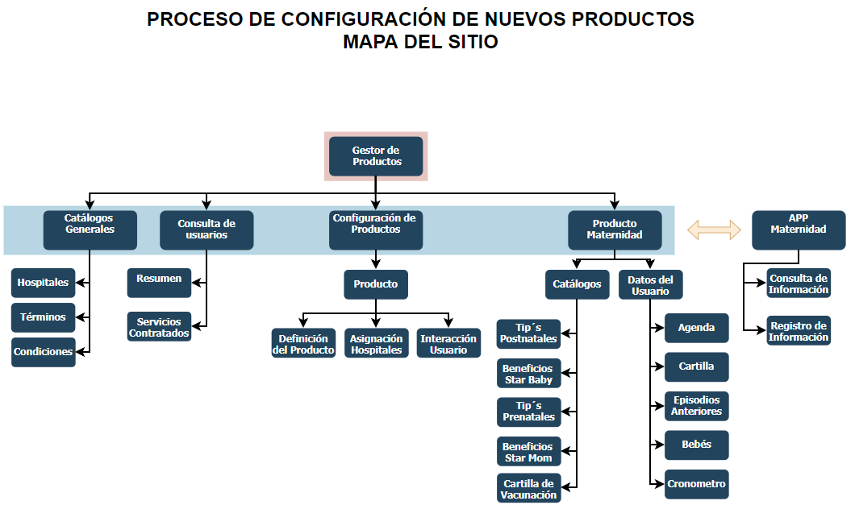

## Pantalla de inicio

El backend deberá contar con una pantalla principal acorde a la imagen institucional y al diseño de sitios internos de Star Médica, deberá ser compatible con la infraestructura tecnológica que proporciona Star Médica, y mantenerse dentro del dominio de la empresa, asi como hacer uso de las técnicas de seguridad y certificados de http necesarios para garantizar la integridad de la información.

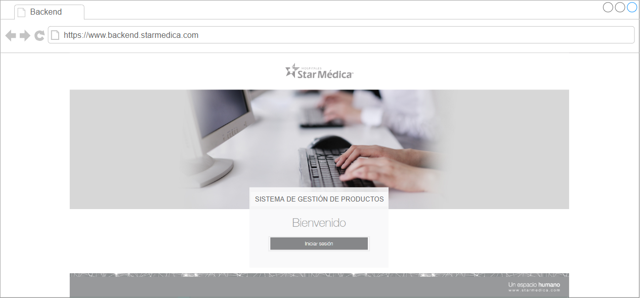

## Sistema de logueo

El sistema de logueo de usuarios deberá estar controlado de forma centralizada con el mecanismo de registro de usuarios y control de sesiones del sistema SSO de Star Médica para garantizar el control y asignación de usuarios de forma centralizada.

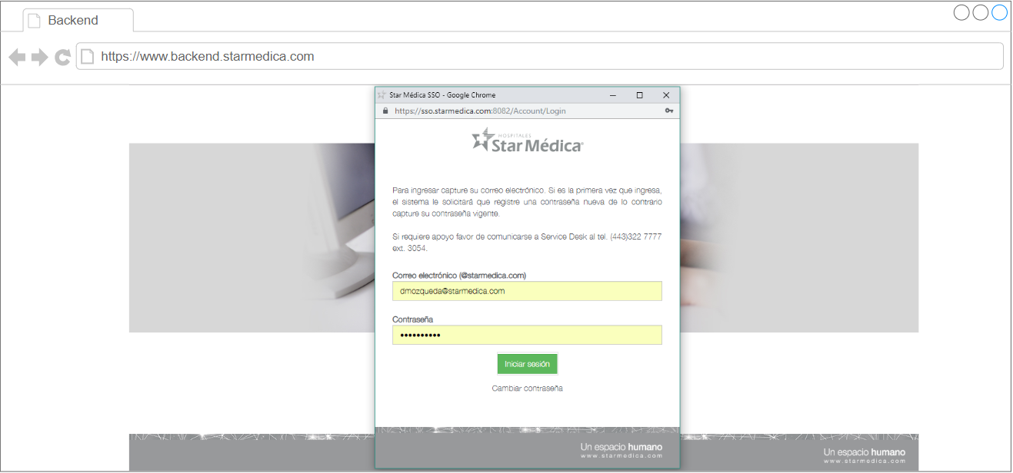

## Resumen de usuarios de aplicaciones

La pantalla inicial del sistema deberá ofrecer un resumen de usuarios de los productos administrados por el sistema de tal manera que permita tener un resumen sencillo del total de usuarios atendidos mediante las aplicaciones de cada producto.

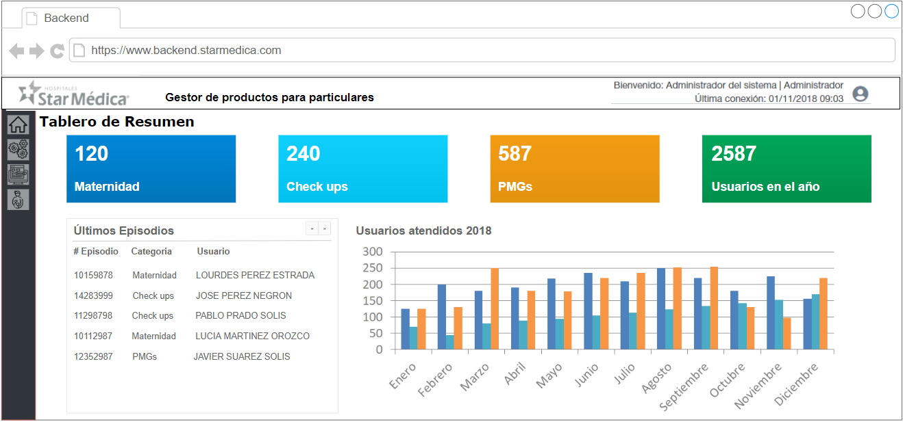

Resumen de usuarios activos por producto

Ultimos usuarios activos por categoria

Barra de navegacion

Historial de usuarios por mes y producto

## Configuracion de productos – Tablero

El sistema permitirá generar la configuración de productos que el usuario tendrá disponibles mediante los sistemas web o móviles que se desarrollen para cada uno de los productos, el sistema permitirá consultar un resumen:

* Hospitales que podrán disponer del producto
* Usuarios internos registrados
* Usuarios externos o clientes registrados a ese producto
* Vinculacion con una aplicación móvil
* Vinculacion con una aplicación web

Adicionalmente el sistema deberá configurar cada producto conforme la vigencia, el tipo de producto y la interaccion con usuarios.

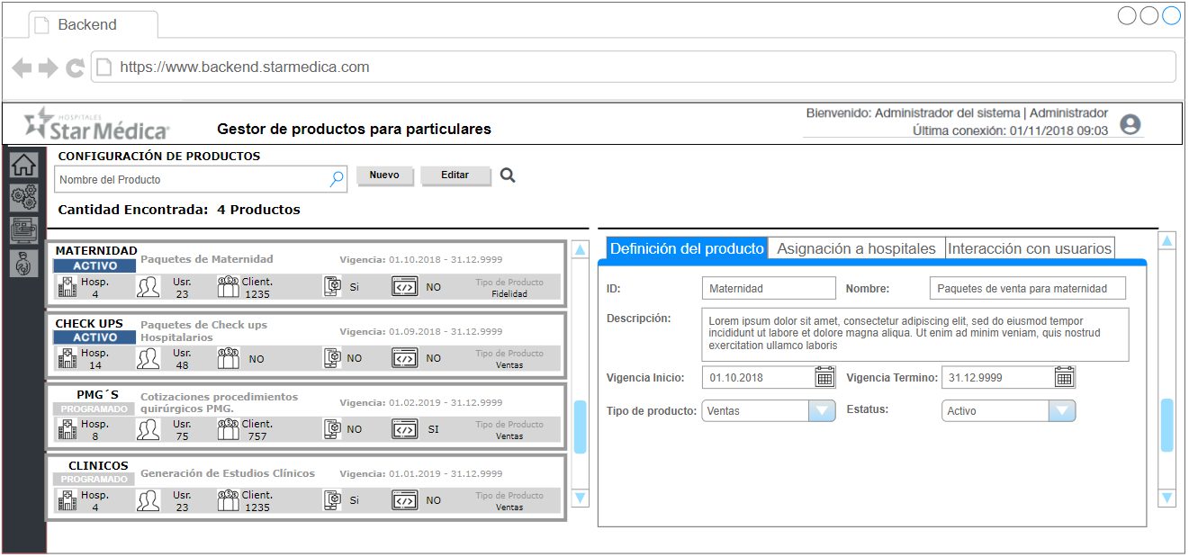

Descripcion y datos base del producto

Resumen de productos registrados en el backend

**Asignacion de hospitales**

La asignación de cada producto a los hospitales deberá controlarse por medio de vigencias y estatus para poder programar la implementacion y cierre de un producto por cada hospital.

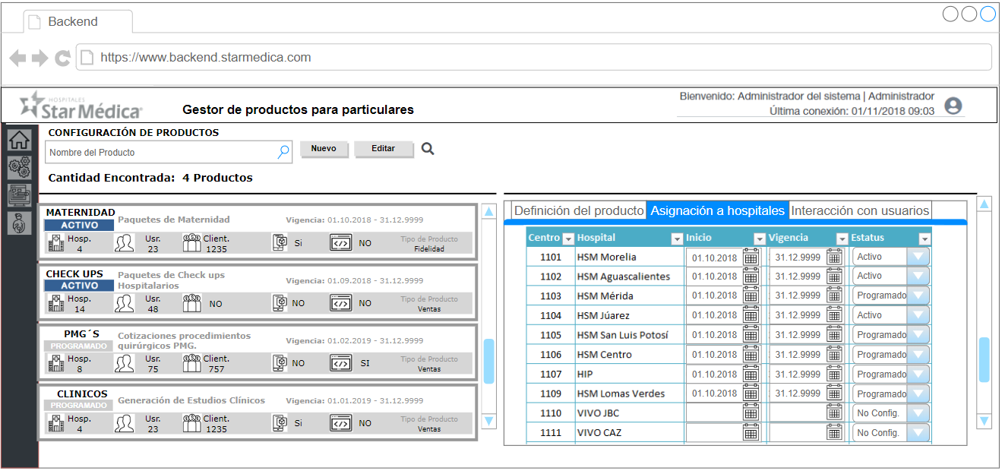

Resumen de productos registrados en el backend

**Interaccion con usuarios**

El sistema permitirá configurar la interaccion que cada producto tendrá con respecto a la interaccion del usuario para el:

* Envio de notificaciones por correo electrónico para los usuarios de ese producto
* Acceso configurado mediante aplicaciones web y la aplicación relacionada
* Acceso configurado mediante aplicaciones móvil y la aplicación relacionada
* Vigencia configurada para las condiciones y términos de uso en el sistema
* Condiciones comerciales disponibles para ese producto
* Terminos de uso disponibles para ese producto

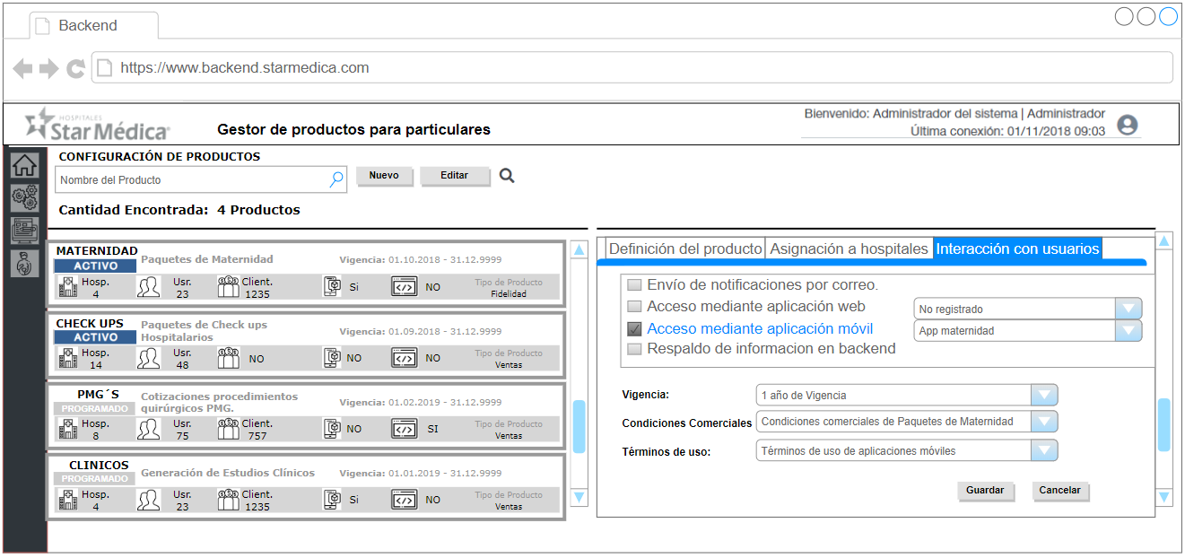

## Usuarios del sistema

El backend deberá contar con un sistema básico de consulta de usuarios registrados el cual permitirá unificar a un mismo usuario con multiples productos mediante las plataformas web y móvil, generando una gestion básica de usuarios y los servicios contratados.

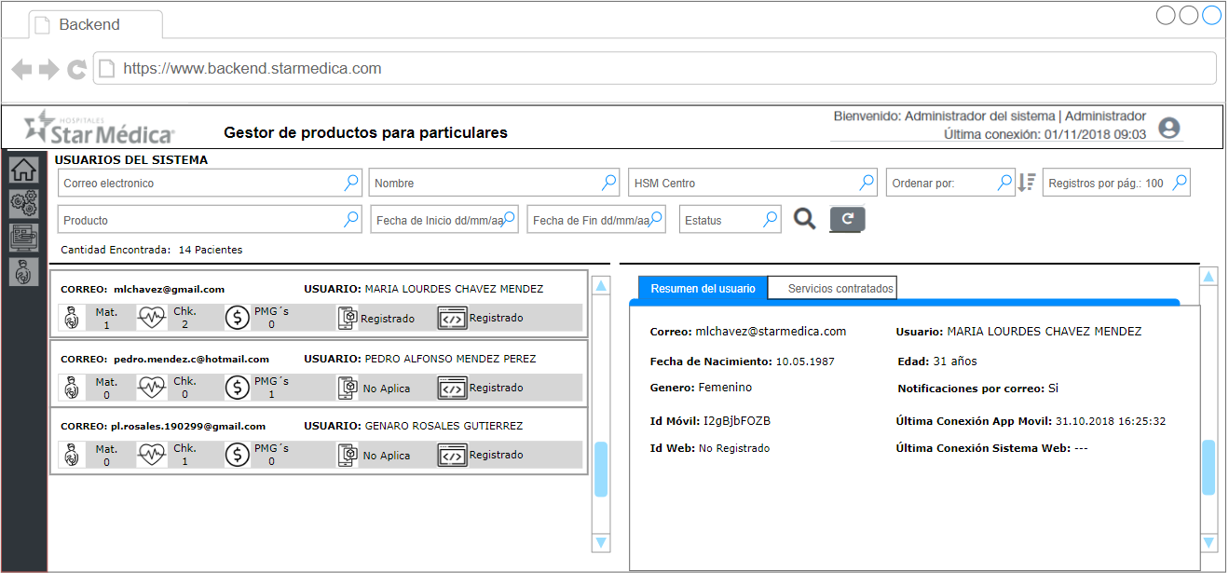

Panel de consulta de datos del usuaurio

Resumen de productos relacionados por usuario

Panel de búsqueda rápida de usuarios

## Catalogos - Condiciones Comerciales

El backend deberá contar con la gestion rápida de condiciones comerciales por cada uno de los productos que se configuren en el sistema, permitiendo gestionarlos mediante vigencias y estatus de cada condición.

La condición comercial que se encuentre relacionada al producto correspondiente deberá sincronizarse con la aplicación móvil correspondiente.

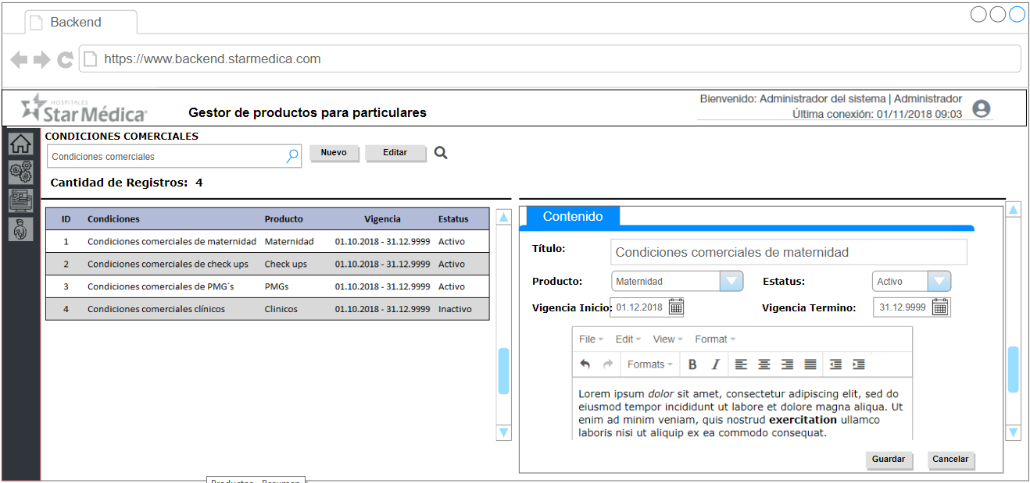

Tablero de condiciones comerciales para productos

## Catalogos - Terminos de uso

El backend deberá contar con la gestion rápida de términos de uso de la aplicación móvil o web por cada uno de los productos que se configuren en el sistema, permitiendo gestionarlos mediante vigencias y estatus de cada condición.

La condición comercial que se encuentre relacionada al producto correspondiente deberá sincronizarse con la aplicación móvil correspondiente.

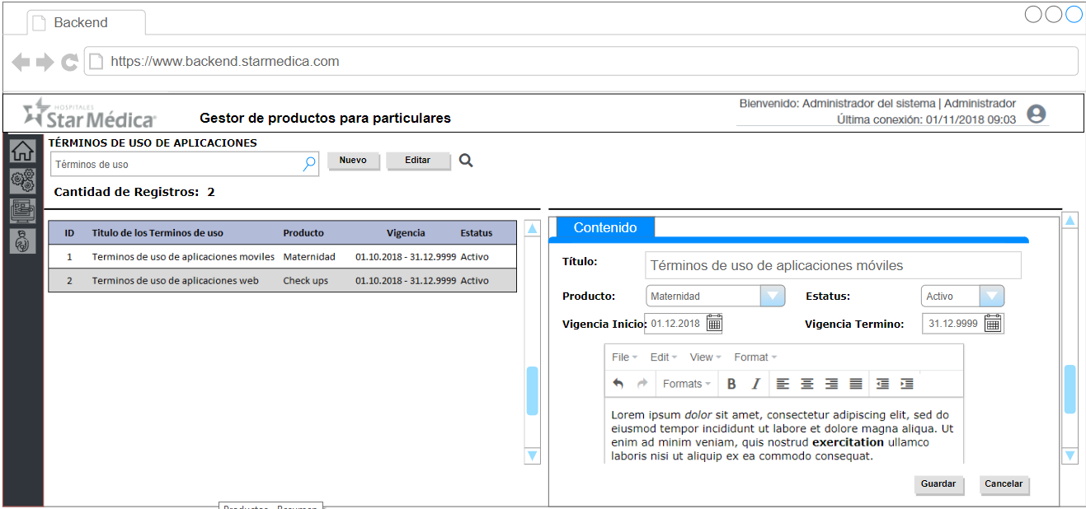

Tablero de condiciones comerciales para productos

## Catalogos - Hospitales

El backend deberá contar con la gestion rápida de catalogos de uso comun entre los diferentes productos configurados conforme las necesidades de informacion del sistema para los productos registrados.

El backend deberá contar con herramientas de importación rápida de información mediante Excel para el mantenimiento rápido de los catalogos del sistema.

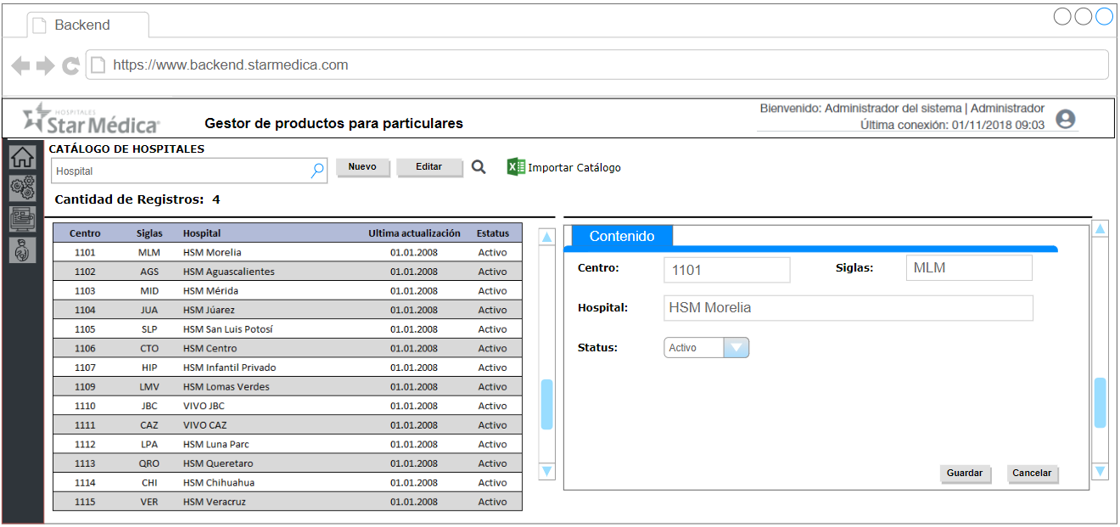

Importacion de catalogos mediante layout de excel

## Maternidad – Gestion de usuarios

El sistema deberá permitir consultar la información de los usuarios vinculados a los episodios activos enviados desde SAP mediante web service, asi como la información que el paciente capture en cada una de las pantallas de la aplicación móvil, de tal forma que permita consultar al personal de Star Médica la información necesaria para su atencion.

De la misma manera esta información almacenada permitirá realizar la restauración de la información en la aplicación móvil cuando se requiera. La gestion de episodios por paciente permitirá asignar el episodio que se encuentre activo mediante la actualización de la información enviada desde SAP.

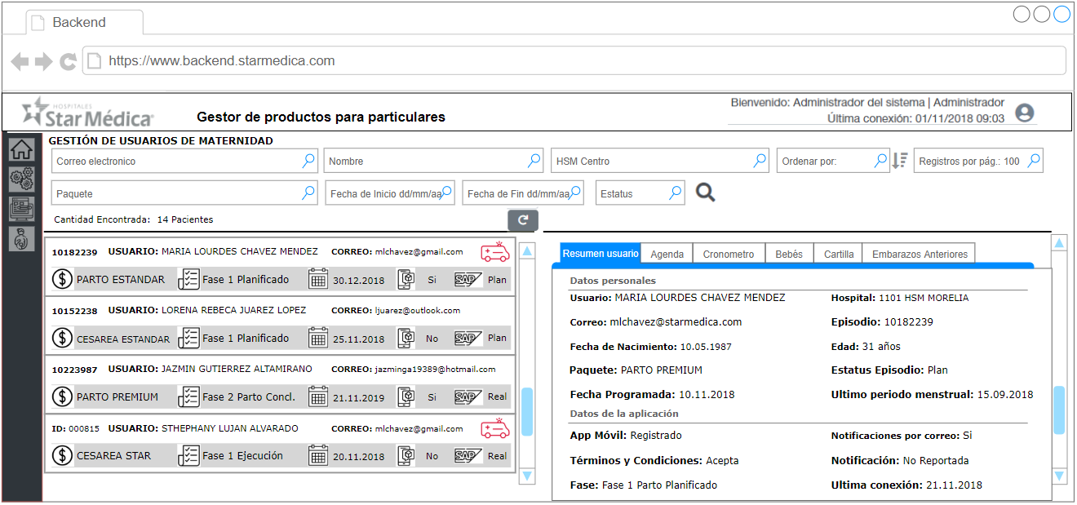

Resumen de episodios activos agrupados por usuario del registrado

Notificador de preadmision notificada en progreso

Resumen de información de la información generada desde SAP y de la aplicación movil

Buscador de usuarios de la aplicación de maternidad

**Maternidad – Agenda del usuario**

Debera mostrar las citas registradas en la aplicación móvil del usuario, segmentanto el episodio al cual se encuentre registrado, pudiendo ser el de la mama o de los bebes que se encuentren relacioandos al episodio de la mamá.

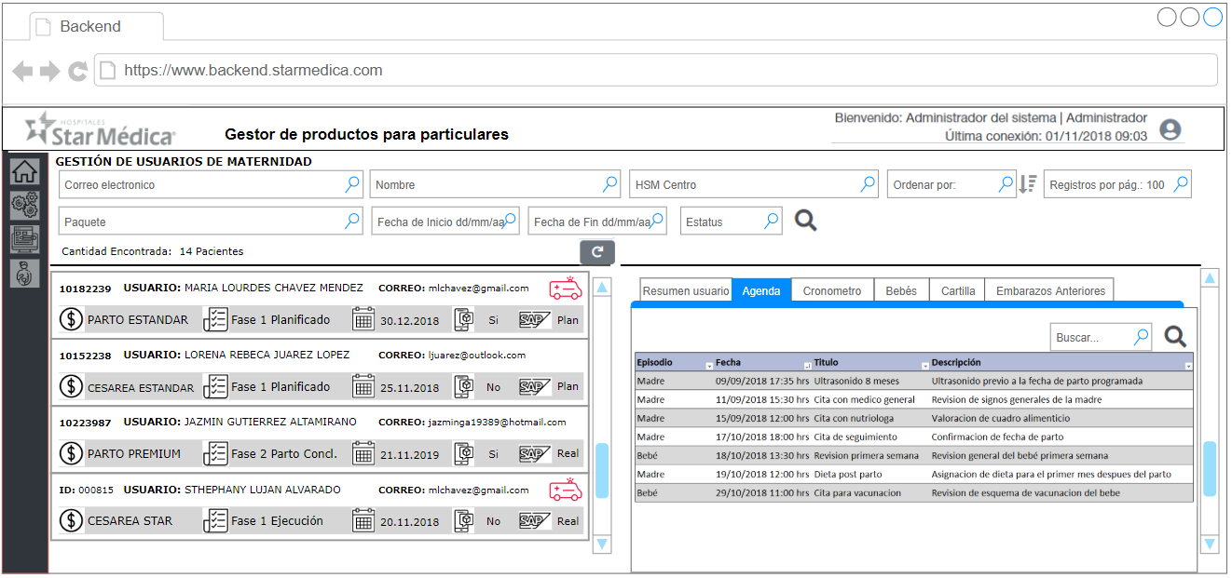

**Maternidad – Cronometro de contracciones**

Debera mostrar el histórico de contracciones registrados y eliminados en la aplicación móvil de maternidad organizándolas por Id, gecha y hora.

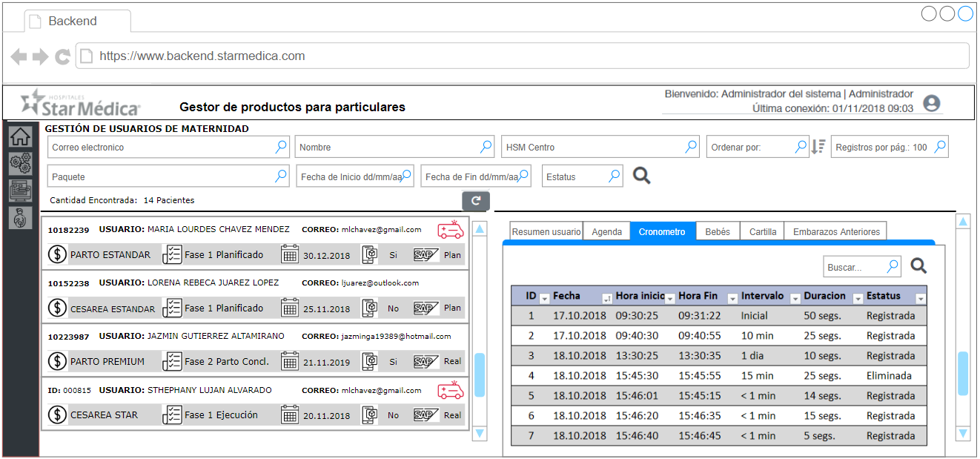

**Maternidad – Bebes registrados**

Debera contar con el registro de los datos del bebé relacionados al episodio activo del usuario permitiendo consultar la información del bebé registrada por el usuario.

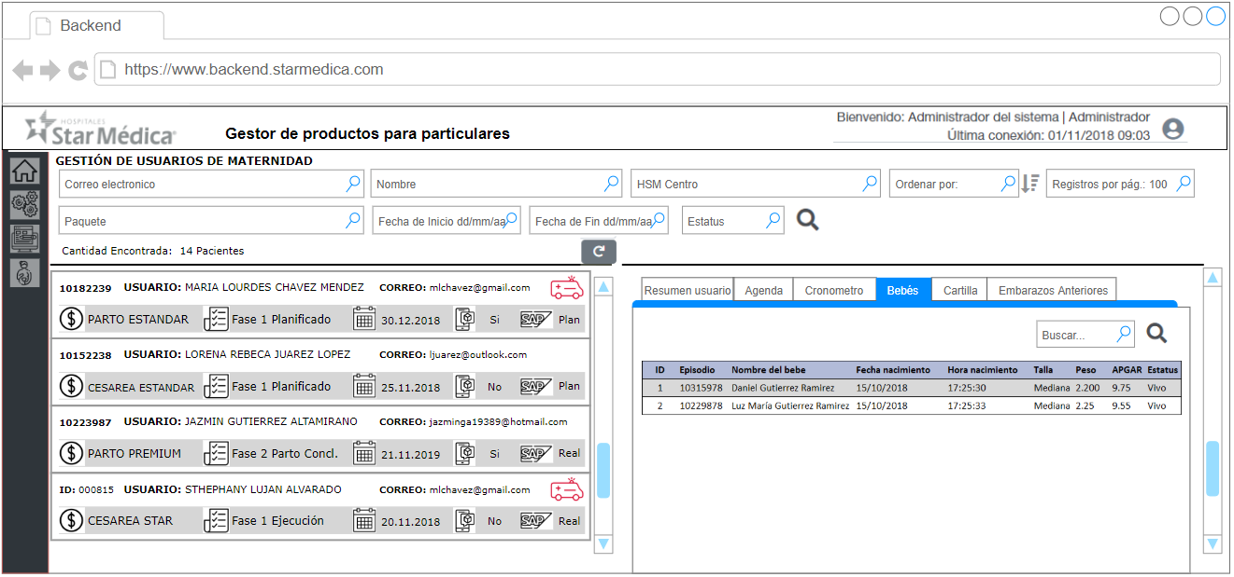

**Maternidad – Seguimiento de cartilla**

Debera mantener un registro de las vacunas aplicadas relacioandas al episodio del bebe, basándose en el catalogo de vacunas administrado por el backend.

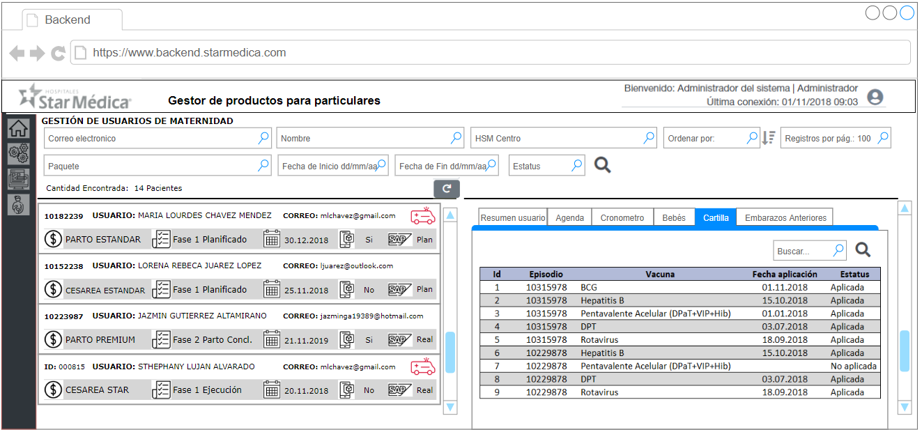

**Maternidad – Embarazos anteriores**

Deberá mostrar un histórico de episodios de los partos anteriores del usuario en caso de que se hayan tenido anteriormente.

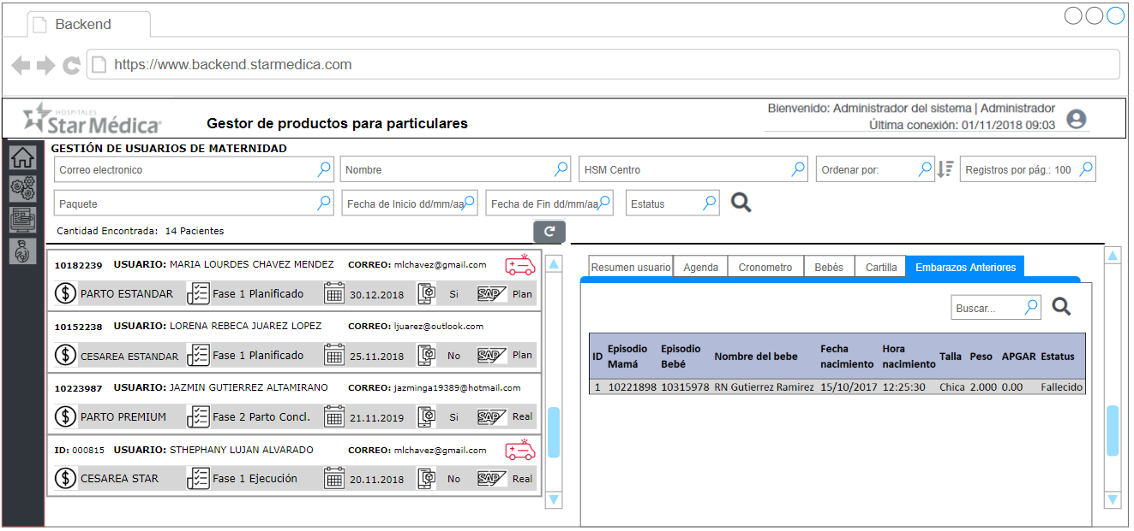

## Maternidad – Notificacion de preadmision

El sistema contendrá una pantalla de notificación emergente que mostrara desde cualquier pantalla del backend para el personal de admisión, deberá contener la información del paciente que haya realizado el envio de la notificación de ¡Listos! desde la aplicación móvil de maternidad.

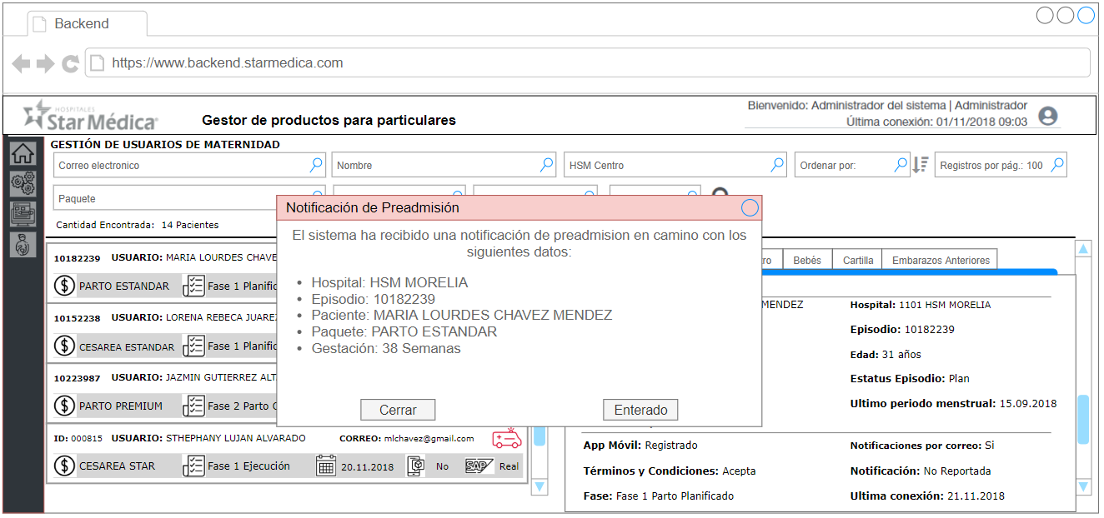

Importacion de catalogos mediante layout de excel

## Maternidad – Catalogos Tip`s Prenatales

Debera permitir dar mantenimiento al catalogo de tips prenatales que se mostraran en la aplicación de maternidad administrándose mediante fechas de vigencia y estatus del tip, solamente se deberá mostrar en la aplicación móvil los tips que se encuentren vigentes y en estatus activo.

Se deberá de contar con la integración de imágenes ilustrativas a cada tip, las cuales deberán cumplir con las caracteristicas necesarias para visualizarse en la aplicación móvil.

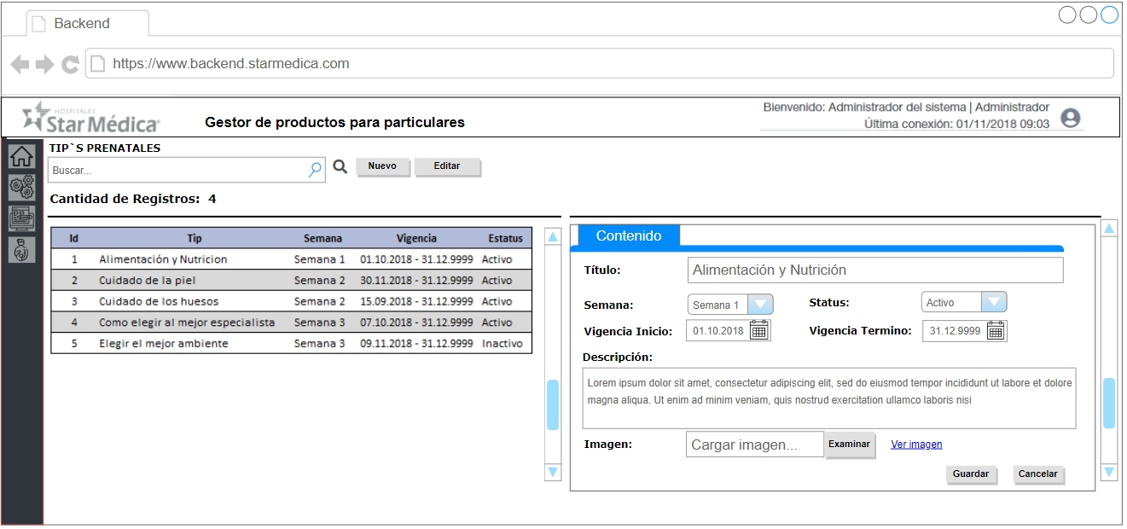

Tablero de tips prenatales

## Maternidad – Catalogos Tip`s Postnatales

Debera permitir dar mantenimiento al catalogo de tips postnatales que se mostraran en la aplicación de maternidad administrándose mediante fechas de vigencia y estatus del tip, solamente se deberá mostrar en la aplicación móvil los tips que se encuentren vigentes y en estatus activo.

Se deberá de contar con la integración de imágenes ilustrativas a cada tip, las cuales deberán cumplir con las caracteristicas necesarias para visualizarse en la aplicación móvil.

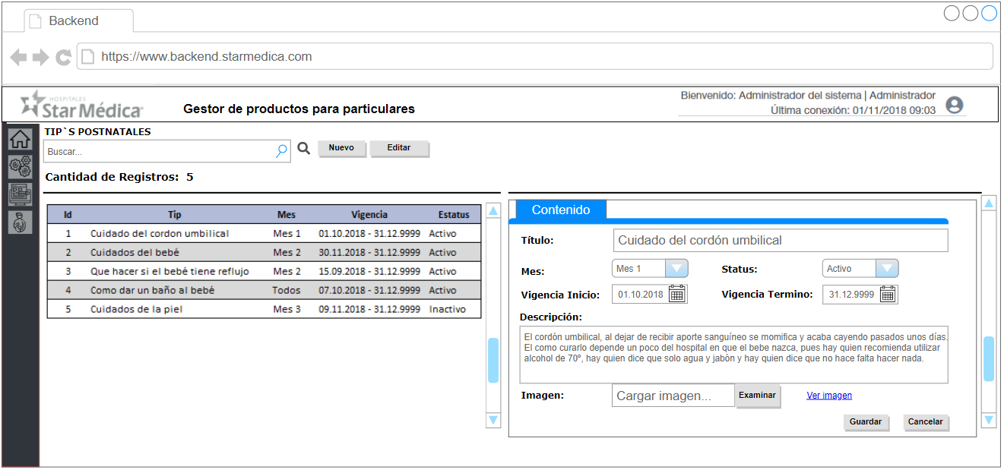

Tablero de tips postnatales

## Maternidad – Catalogos Beneficios Star Mom

Debera permitir dar mantenimiento al catalogo de beneficios Star Mom que se mostraran en la aplicación de maternidad administrándose mediante fechas de vigencia y estatus del tip, solamente se deberá mostrar en la aplicación móvil los tips que se encuentren vigentes y en estatus activo.

Adicionalmente deberá permitir la activación o desactivación de cada beneficio por hospital.

Se deberá de contar con la integración de imágenes ilustrativas a cada tip, las cuales deberán cumplir con las caracteristicas necesarias para visualizarse en la aplicación móvil.

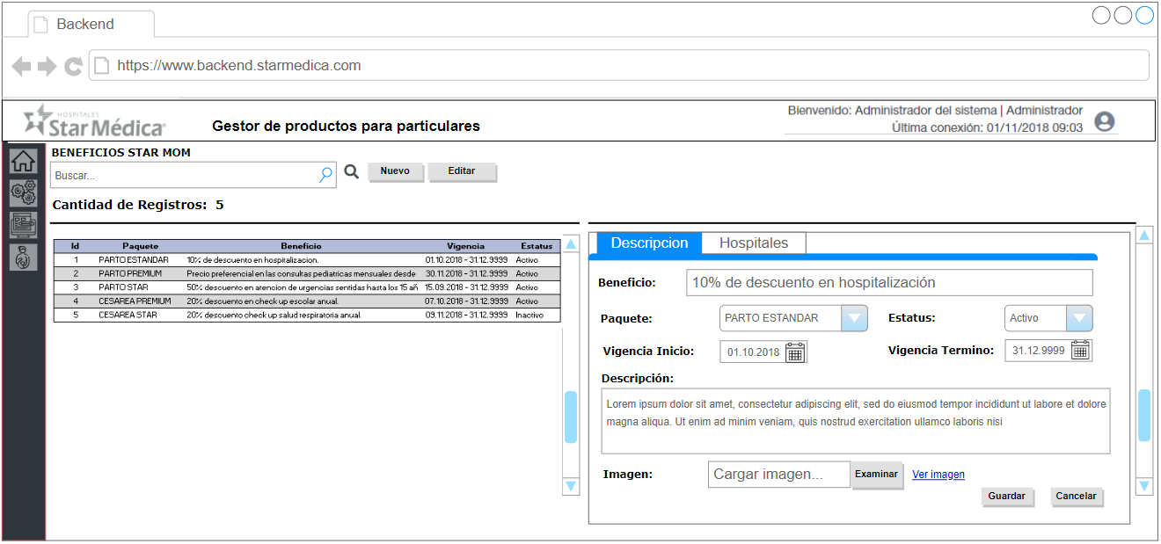

## Maternidad – Catalogos Beneficios Star Baby

Debera permitir dar mantenimiento al catalogo de beneficios Star Baby que se mostraran en la aplicación de maternidad administrándose mediante fechas de vigencia y estatus del tip, solamente se deberá mostrar en la aplicación móvil los tips que se encuentren vigentes y en estatus activo.

Adicionalmente deberá permitir la activación o desactivación de cada beneficio por hospital.

Se deberá de contar con la integración de imágenes ilustrativas a cada tip, las cuales deberán cumplir con las caracteristicas necesarias para visualizarse en la aplicación móvil.

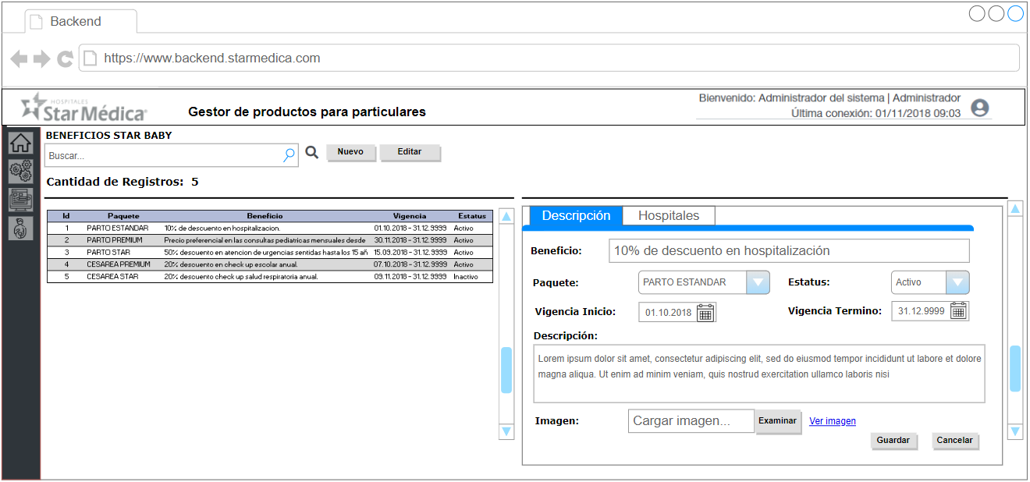

## Maternidad – Catalogos Cartilla de Vacunacion

Se deberá dar mantenimiento del catalogo de vacunas disponible para aplicación las cuales se sinronizaran con la aplicación móvil y se administrararn mediante control de estatus y la gestion de dosis conforme las fechas de aplicación registradas.

Se deberá de contar con la integración de imágenes ilustrativas a cada tip, las cuales deberán cumplir con las caracteristicas necesarias para visualizarse en la aplicación móvil.

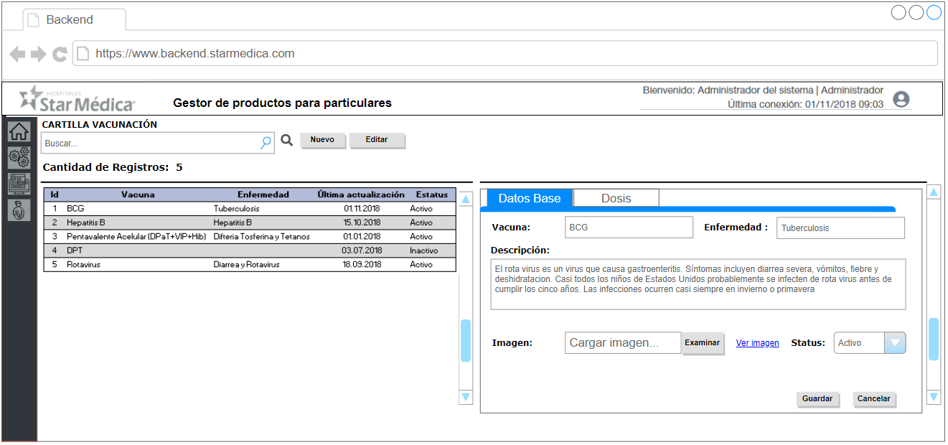

El control de dosis será informativo y adicionalmente deberá permitir calcular las fechas de aplicación en la aplicación móvil para al generación de notificaciones y recordatorios de aplicación por bebé.

